# **С Б О Р Н И К**

**муниципальных правовых актов Новичихинского района**

**№ 101 сентябрь 2015 г.**

Сборник муниципальных правовых актов Новичихинского района состоит из трех разделов:

в первом разделе публикуются постановления Администрации района;

во втором разделе публикуются распоряжения Администрации района;

в третьем разделе публикуются решения районного Собрания депутатов.

## **СОДЕРЖАНИЕ**

### **РАЗДЕЛ ПЕРВЫЙ**

**Постановления Администрации района:**

|  |  |  |
| --- | --- | --- |
| от 07.09.2015 № 314  «Об утверждении Положения о комиссии по соблюдению требований к служебному поведению муниципальных служащих Новичихинского района Алтайского края и урегулированию конфликта интересов» |  | 7 |
| от 09.09.2015 № 317  «Об утверждении Регламента взаимодействия инвестиционного уполномоченного с инициаторами (инвесторами) инвестиционных проектов, реализуемых на территории Новичихинского района по предоставлению муниципальной услуги» |  | 19 |
| от 22.09.2015 № 330  «О внесении изменений в постановление от 02.04.2015 № 122 «О порядке и условиях проведения конкурса на право осуществления перевозок пассажиров автомобильным транспортом общего пользования по маршрутной сети Новичихинского района» |  | 24 |
| от 24.09.2015 № 332  «О передаче имущества» |  | 26 |
| от 24.09.2015 № 333  «О списании имущества» |  | 27 |
| от 24.09.2015 № 334  «О списании имущества» |  | 28 |
| от 24.09.2015 № 335  «О внесении изменений в постановление Администрации Новичихинского района от 16.01.2014 № 14 «Об утверждении Порядка осуществления комитетом по финансам, налоговой и кредитной политике Администрации Новичихинского района внутреннего муниципального финансового контроля» |  | 29 |
| от 24.09.2015 № 336  «Об отмене постановления Администрации района № 303 от 31.07.2012 «Об утверждении Административного регламента предоставления муниципальной услуги «Предоставление дополнительного образования» |  | 31 |
| от 24.09.2015 № 337  «Об утверждении схемы расположения земельного участка» |  | 32 |
| от 24.09.2015 № 338  «Об утверждении схемы расположения земельного участка» |  | 34 |
| от 24.09.2015 № 339  «Об утверждении схемы расположения земельного участка» |  | 36 |
| от 24.09.2015 № 340  «Об утверждении схемы расположения земельного участка» |  | 39 |
| от 24.09.2015 № 341  «Об утверждении схемы расположения земельного участка» |  | 42 |
| от 24.09.2015 № 342  «Об утверждении схемы расположения земельного участка» |  | 48 |
| от 24.09.2015 № 343  «Об утверждении схемы расположения земельного участка» |  | 55 |
| от 30.09.2015 № 346  «О передаче имущества» |  | 58 |
| от 30.09.2015 № 347  «О передаче имущества» |  | 59 |
| от 30.09.2015 № 348  «О передаче имущества» |  | 60 |

### **РАЗДЕЛ ВТОРОЙ**

**Распоряжения Администрации района:**

|  |  |  |
| --- | --- | --- |
| от 21.09.2015 № 150-р  «О вероятности возникновения чрезвычайных ситуаций в водо-, тепло-, электроснабжении населенных пунктов района в зимний период» |  | 63 |
| от 22.09.2015 № 151-р  «О проведении открытого конкурса на право осуществления перевозок пассажиров автомобильным транспортом общего пользования по маршрутной сети Новичихинского района» |  | 64 |
| от 29.09.2015 № 155-р  «Об утверждении нормативов численности структуры Администрации района с 1 октября 2015 года» |  | 65 |

ПОСТАНОВЛЕНИЯ

АДМИНИСТРАЦИИ

РАЙОНА

**РОССИЙСКАЯ ФЕДЕРАЦИЯ**

## **АДМИНИСТРАЦИЯ НОВИЧИХИНСКОГО РАЙОНА**

**АЛТАЙСКОГО КРАЯ**

# **ПОСТАНОВЛЕНИЕ**

**07.09.2015 № 314 с.Новичиха**

Об утверждении Положения о комиссии

по соблюдению требований к служебному

поведению муниципальных служащих

Новичихинского района Алтайского края

и урегулированию конфликта интересов

В соответствии со статьей 48, 58 Устава муниципального образования Новичихинский район Алтайского края ПОСТАНОВЛЯЮ:

1. Утвердить Положение о комиссии по соблюдению требований к служебному поведению муниципальных служащих Новичихинского района Алтайского края и урегулированию конфликта интересов.

2. Постановление Администрации района от 29.09.2010 г. № 264 «Об утверждении Положения о комиссии по соблюдению требований к служебному поведению муниципальных служащих и регулированию конфликта интересов» считать утратившим силу.

С.Л. Ермаков

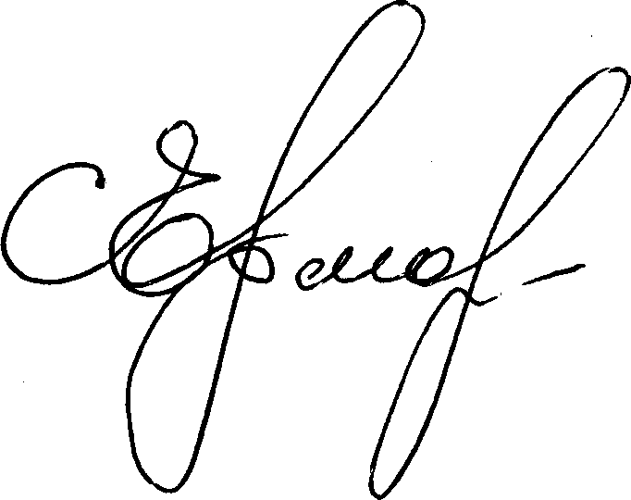



Глава

Администрации района

УТВЕРЖДЕНО

постановлением

Администрации района

от 07.09.2015 № 314

**Положение**

**о комиссии по соблюдению требований к служебному поведению муниципальных служащих Новичихинского района Алтайского края и урегулированию конфликта интересов**.

1. Настоящим Положением определяется порядок формирования и деятельности комиссии по соблюдению требований к служебному поведению муниципальных служащих Новичихинского района Алтайского края и урегулированию конфликта интересов (далее - комиссия).

2. Комиссия в своей деятельности руководствуются [Конституцией](garantF1://10003000.0)Российской Федерации, федеральными конституционными законами, федеральными законами, актами Президента Российской Федерации и Правительства Российской Федерации, настоящим Положением, а также актами федеральных органов исполнительной власти, иных государственных органов (далее - государственные органы, государственный орган).

3. Основной задачей комиссии является содействие органам местного самоуправления:

а) в обеспечении соблюдения муниципальными служащими (далее - служащие) ограничений и запретов, требований о предотвращении или урегулировании конфликта интересов, а также в обеспечении исполнения ими обязанностей, установленных [Федеральным законом](garantF1://12064203.8) от 25 декабря 2008 г. N 273-ФЗ "О противодействии коррупции", другими федеральными законами (далее - требования к служебному поведению и (или) требования об урегулировании конфликта интересов);

б) в осуществлении в органе местного самоуправления мер по предупреждению коррупции;

в) рассмотрение письменных обращений гражданина о даче согласия на замещение на условиях трудового договора должности в организации и (или) на выполнение в данной организации работ (оказание данной организации услуг) на условиях гражданско-правового договора.

[4.](garantF1://55071568.0)Комиссии рассматривают вопросы, связанные с соблюдением[требований](garantF1://55071108.0) к служебному поведению и (или) требований об урегулировании конфликта интересов, в отношении служащих, замещающих должности муниципальной службы в муниципальном органе.

5. Комиссия образуется распоряжением Администрации Новичихинского района. Указанным распоряжением утверждается состав комиссии.

В состав комиссии входят председатель комиссии, его заместитель, секретарь и члены комиссии. Все члены комиссии при принятии решений обладают равными правами. В отсутствие председателя комиссии его обязанности исполняет заместитель председателя комиссии.

6. В состав комиссии могут входить:

а) представители общественного совета, образованного при Администрации Новичихинского района;

б) представители общественных организаций;

в) представители профсоюзной организации.

7. Число членов комиссии, не замещающих должности муниципальной службы в должно составлять не менее одной четверти от общего числа членов комиссии.

8. Состав комиссии формируется таким образом, чтобы исключить возможность возникновения конфликта интересов, который мог бы повлиять на принимаемые комиссией решения.

9. В заседаниях комиссии с правом совещательного голоса участвуют:

а) непосредственный руководитель служащего, в отношении которого комиссией рассматривается вопрос о соблюдении требований к служебному поведению и (или) требований об урегулировании конфликта интересов;

б) другие служащие, замещающие должности муниципальной службы; специалисты, которые могут дать пояснения по вопросам муниципальной службы и вопросам, рассматриваемым комиссией; должностные лица других государственных органов, органов местного самоуправления; представители заинтересованных организаций; представитель служащего, в отношении которого комиссией рассматривается вопрос о соблюдении требований к служебному поведению и (или) требований об урегулировании конфликта интересов, - по решению председателя комиссии, принимаемому в каждом конкретном случае отдельно не менее чем за три дня до дня заседания комиссии на основании ходатайства служащего, в отношении которого комиссией рассматривается этот вопрос, или любого члена комиссии.

10. Заседание комиссии считается правомочным, если на нем присутствует не менее двух третей от общего числа членов комиссии. Проведение заседаний с участием только членов комиссии, замещающих должности муниципальной службы недопустимо.

11. При возникновении прямой или косвенной личной заинтересованности члена комиссии, которая может привести к конфликту интересов при рассмотрении вопроса, включенного в повестку дня заседания комиссии, он обязан до начала заседания заявить об этом. В таком случае соответствующий член комиссии не принимает участия в рассмотрении указанного вопроса.

12. Основаниями для проведения заседания комиссии являются:

а) представление руководителем муниципального органа материалов проверки, свидетельствующих:

о представлении муниципальным служащим недостоверных или неполных сведений, предусмотренных федеральным законом от 02.03.2007 г. № 25-ФЗ « О муниципальной службе в Российской Федерации»;

о несоблюдении муниципальным служащим запретов, связанных с прохождением муниципальной службы;

б) поступившее в кадровую службы муниципального органа:

обращение гражданина, замещавшего в муниципальном органе должность муниципальной службы, включенную в перечень должностей, утвержденный муниципальным [нормативным правовым актом](garantF1://98780.1), о даче согласия на замещение должности в коммерческой или некоммерческой организации либо на выполнение работы на условиях гражданско-правового договора в коммерческой или некоммерческой организации, если отдельные функции по муниципальному управлению этой организацией входили в его должностные (служебные) обязанности, до истечения двух лет со дня увольнения с муниципальной службы;

заявление служащего о невозможности по объективным причинам представить сведения о доходах, об имуществе и обязательствах имущественного характера своих супруги (супруга) и несовершеннолетних детей;

заявление служащего о невозможности выполнить требования [Федерального закона](garantF1://70272954.0) от 7 мая 2013 г. N 79-ФЗ "О запрете отдельным категориям лиц открывать и иметь счета (вклады), хранить наличные денежные средства и ценности в иностранных банках, расположенных за пределами территории Российской Федерации, владеть и (или) пользоваться иностранными финансовыми инструментами" (далее - Федеральный закон "О запрете отдельным категориям лиц открывать и иметь счета (вклады), хранить наличные денежные средства и ценности в иностранных банках, расположенных за пределами территории Российской Федерации, владеть и (или) пользоваться иностранными финансовыми инструментами") в связи с арестом, запретом распоряжения, наложенными компетентными органами иностранного государства в соответствии с законодательством данного иностранного государства, на территории которого находятся счета (вклады), осуществляется хранение наличных денежных средств и ценностей в иностранном банке и (или) имеются иностранные финансовые инструменты, или в связи с иными обстоятельствами, не зависящими от его воли или воли его супруги (супруга) и несовершеннолетних детей;

в) представление руководителя муниципального органа или любого члена комиссии, касающееся обеспечения соблюдения служащим требований к служебному поведению и (или) требований об урегулировании конфликта интересов либо осуществления в муниципальном органе мер по предупреждению коррупции;

г) представление руководителем муниципального органа материалов проверки, свидетельствующих о представлении служащим недостоверных или неполных сведений, предусмотренных [частью 1 статьи 3](garantF1://70171682.301)Федерального закона от 3 декабря 2012 г. N 230-ФЗ "О контроле за соответствием расходов лиц, замещающих государственные должности, и иных лиц их доходам" (далее - Федеральный закон "О контроле за соответствием расходов лиц, замещающих государственные должности, и иных лиц их доходам");

д) поступившее в соответствии с [частью 4 статьи 12](garantF1://12064203.1204) Федерального закона от 25 декабря 2008 г. N 273-ФЗ "О противодействии коррупции" и [статьей 64.1](garantF1://12025268.641) Трудового кодекса Российской Федерации в муниципальный орган уведомление коммерческой или некоммерческой организации о заключении с гражданином, замещавшим должность муниципальной службы в муниципальном органе, трудового или гражданско-правового договора на выполнение работ (оказание услуг), если отдельные функции муниципального управления данной организацией входили в его должностные (служебные) обязанности, исполняемые во время замещения должности в муниципальном органе, при условии, что указанному гражданину комиссией ранее было отказано во вступлении в трудовые и гражданско-правовые отношения с данной организацией или что вопрос о даче согласия такому гражданину на замещение им должности в коммерческой или некоммерческой организации либо на выполнение им работы на условиях гражданско-правового договора в коммерческой или некоммерческой организации комиссией не рассматривался.

13. Комиссия не рассматривает сообщения о преступлениях и административных правонарушениях, а также анонимные обращения, не проводит проверки по фактам нарушения служебной дисциплины.

14. Обращение, указанное в абзаце втором подпункта "б" пункта 12 настоящего Положения, подается гражданином, замещавшим должность муниципальной службы в муниципальном органе, в подразделение кадровой службы муниципального органа. В обращении указываются: фамилия, имя, отчество гражданина, дата его рождения, адрес места жительства, замещаемые должности в течение последних двух лет до дня увольнения с муниципальной службы, наименование, местонахождение коммерческой или некоммерческой организации, характер ее деятельности, должностные (служебные) обязанности, исполняемые гражданином во время замещения им должности муниципальной службы, функции по муниципальному управлению в отношении коммерческой или некоммерческой организации, вид договора (трудовой или гражданско-правовой), предполагаемый срок его действия, сумма оплаты за выполнение (оказание) по договору работ (услуг). В подразделении кадровой службы муниципального органа осуществляется рассмотрение обращения, по результатам которого подготавливается мотивированное заключение по существу обращения с учетом требований [статьи 12](garantF1://12064203.12) Федерального закона от 25 декабря 2008 г. N 273-ФЗ "О противодействии коррупции". Обращение, заключение и другие материалы в течение двух рабочих дней со дня поступления обращения представляются председателю комиссии.

15. Обращение, указанное в абзаце втором подпункта "б" пункта 12настоящего Положения, может быть подано служащим, планирующим свое увольнение с муниципальной службы, и подлежит рассмотрению комиссией в соответствии с настоящим Положением.

16. Уведомление, указанное в подпункте "д" пункта 12 настоящего Положения, рассматривается подразделением кадровой службы муниципального органа, которое осуществляет подготовку мотивированного заключения о соблюдении гражданином, замещавшим должность муниципальной службы в муниципальном органе, требований [статьи 12](garantF1://12064203.12) Федерального закона от 25 декабря 2008 г. N 273-ФЗ "О противодействии коррупции". Уведомление, заключение и другие материалы в течение десяти рабочих дней со дня поступления уведомления представляются председателю комиссии.

17. Председатель комиссии при поступлении к нему информации, содержащей основания для проведения заседания комиссии:

а) в 3-дневный срок назначает дату заседания комиссии. При этом дата заседания комиссии не может быть назначена позднее семи дней со дня поступления указанной информации, за исключением случаев, предусмотренных пунктами 18.и 18.1 настоящего Положения;

б) организует ознакомление служащего, в отношении которого комиссией рассматривается вопрос о соблюдении требований к служебному поведению и (или) требований об урегулировании конфликта интересов, его представителя, членов комиссии и других лиц, участвующих в заседании комиссии, с информацией, поступившей в кадровое подразделение муниципального органа, и с результатами ее проверки;

в) рассматривает ходатайства о приглашении на заседание комиссии лиц, указанных в подпункте "б" пункта 9настоящего Положения, принимает решение об их удовлетворении (об отказе в удовлетворении) и о рассмотрении (об отказе в рассмотрении) в ходе заседания комиссии дополнительных материалов.

18. Заседание комиссии по рассмотрению заявления, указанного в абзаце третьем подпункта "б" пункта 1***2*** настоящего Положения, как правило, проводится не позднее одного месяца со дня истечения срока, установленного для представления сведений о доходах, об имуществе и обязательствах имущественного характера.

18.1. Уведомление, указанное в подпункте "д" пункта 1***2*** настоящего Положения, как правило, рассматривается на очередном (плановом) заседании комиссии.

19. Заседание комиссии проводится в присутствии служащего, в отношении которого рассматривается вопрос о соблюдении требований к служебному поведению и (или) требований об урегулировании конфликта интересов, или гражданина, замещавшего должность муниципальной службы в муниципальном органе. При наличии письменной просьбы служащего или гражданина, замещавшего должность муниципальной службы в муниципальном органе, о рассмотрении указанного вопроса без его участия заседание комиссии проводится в его отсутствие. В случае неявки на заседание комиссии служащего (его представителя) и при отсутствии письменной просьбы служащего о рассмотрении данного вопроса без его участия рассмотрение вопроса откладывается. В случае повторной неявки служащего без уважительной причины комиссия может принять решение о рассмотрении данного вопроса в отсутствие служащего. В случае неявки на заседание комиссии гражданина, замещавшего должность муниципальной службы в муниципальном органе (его представителя), при условии, что указанный гражданин сменил место жительства и были предприняты все меры по информированию его о дате проведения заседания комиссии, комиссия может принять решение о рассмотрении данного вопроса в отсутствие указанного гражданина.

20. На заседании комиссии заслушиваются пояснения служащего или гражданина, замещавшего должность муниципальной службы в муниципальном органе (с их согласия), и иных лиц, рассматриваются материалы по существу вынесенных на данное заседание вопросов, а также дополнительные материалы.

21. Члены комиссии и лица, участвовавшие в ее заседании, не вправе разглашать сведения, ставшие им известными в ходе работы комиссии.

22. По итогам рассмотрения вопроса, указанного в абзаце втором подпункта "а" пункта 12 настоящего Положения, комиссия принимает одно из следующих решений:

а) установить, что сведения, представленные служащим в соответствии с требованиями Федерального закона «О муниципальной службе в Российской Федерации» №25-ФЗ от 02.03.2007г., являются достоверными и полными;

б) установить, что сведения, представленные служащим в соответствии с Федерального закона «О муниципальной службе в Российской Федерации» №25-ФЗ от 02.03.2007г., являются недостоверными и (или) неполными. В этом случае комиссия рекомендует руководителю муниципального органа применить к муниципальному служащему конкретную меру ответственности.

23. По итогам рассмотрения вопроса, указанного в абзаце третьем подпункта "а" пункта 12 настоящего Положения, комиссия принимает одно из следующих решений:

а) установить, что служащий соблюдал требования к служебному поведению и (или) требования об урегулировании конфликта интересов;

б) установить, что служащий не соблюдал требования к служебному поведению и (или) требования об урегулировании конфликта интересов. В этом случае комиссия рекомендует руководителю муниципального органа указать служащему на недопустимость нарушения требований к служебному поведению и (или) требований об урегулировании конфликта интересов либо применить к служащему конкретную меру ответственности.

24. По итогам рассмотрения вопроса, указанного в абзаце втором подпункта "б" пункта 12 настоящего Положения, комиссия принимает одно из следующих решений:

а) дать гражданину согласие на замещение должности в коммерческой или некоммерческой организации либо на выполнение работы на условиях гражданско-правового договора в коммерческой или некоммерческой организации, если отдельные функции по муниципальному управлению этой организацией входили в его должностные (служебные) обязанности;

б) отказать гражданину в замещении должности в коммерческой или некоммерческой организации либо в выполнении работы на условиях гражданско-правового договора в коммерческой или некоммерческой организации, если отдельные функции по муниципальному управлению этой организацией входили в его должностные (служебные) обязанности, и мотивировать свой отказ.

25. По итогам рассмотрения вопроса, указанного в абзаце третьем подпункта "б" пункта 12 настоящего Положения, комиссия принимает одно из следующих решений:

а) признать, что причина непредставления служащим сведений о доходах, об имуществе и обязательствах имущественного характера своих супруги (супруга) и несовершеннолетних детей является объективной и уважительной;

б) признать, что причина непредставления служащим сведений о доходах, об имуществе и обязательствах имущественного характера своих супруги (супруга) и несовершеннолетних детей не является уважительной. В этом случае комиссия рекомендует служащему принять меры по представлению указанных сведений;

в) признать, что причина непредставления служащим сведений о доходах, об имуществе и обязательствах имущественного характера своих супруги (супруга) и несовершеннолетних детей необъективна и является способом уклонения от представления указанных сведений. В этом случае комиссия рекомендует руководителю муниципального органа применить к служащему конкретную меру ответственности.

25.1. По итогам рассмотрения вопроса, указанного в подпункте "г" пункта 12 настоящего Положения, комиссия принимает одно из следующих решений:

а) признать, что сведения, представленные служащим в соответствии с [частью 1 статьи 3](garantF1://70171682.301)Федерального закона "О контроле за соответствием расходов лиц, замещающих государственные должности, и иных лиц их доходам", являются достоверными и полными;

б) признать, что сведения, представленные служащим в соответствии с [частью 1 статьи 3](garantF1://70171682.301) Федерального закона "О контроле за соответствием расходов лиц, замещающих государственные должности, и иных лиц их доходам", являются недостоверными и (или) неполными. В этом случае комиссия рекомендует руководителю муниципального органа применить к служащему конкретную меру ответственности и (или) направить материалы, полученные в результате осуществления контроля за расходами, в органы прокуратуры и (или) иные государственные органы в соответствии с их компетенцией.

25.2. По итогам рассмотрения вопроса, указанного в абзаце четвертом подпункта "б" пункта 12 настоящего Положения, комиссия принимает одно из следующих решений:

а) признать, что обстоятельства, препятствующие выполнению требований [Федерального закона](garantF1://70272954.0) ***"***О запрете отдельным категориям лиц открывать и иметь счета (вклады), хранить наличные денежные средства и ценности в иностранных банках, расположенных за пределами территории Российской Федерации, владеть и (или) пользоваться иностранными финансовыми инструментами", являются объективными и уважительными;

б) признать, что обстоятельства, препятствующие выполнению требований [Федерального закона](garantF1://70272954.0)"О запрете отдельным категориям лиц открывать и иметь счета (вклады), хранить наличные денежные средства и ценности в иностранных банках, расположенных за пределами территории Российской Федерации, владеть и (или) пользоваться иностранными финансовыми инструментами", не являются объективными и уважительными. В этом случае комиссия рекомендует руководителю муниципального органа применить к служащему конкретную меру ответственности.

26. По итогам рассмотрения вопросов, указанных в подпунктах "а"***,*** "б"***,*** "г"и"д" пункта 12 настоящего Положения, и при наличии к тому оснований комиссия может принять иное решение, чем это предусмотрено пунктами 22 - 25***,*** 25.1***,*** 25.2 и 26.1 настоящего Положения. Основания и мотивы принятия такого решения должны быть отражены в протоколе заседания комиссии.

26.1. По итогам рассмотрения вопроса, указанного в подпункте "д" пункта 12 настоящего Положения, комиссия принимает в отношении гражданина, замещавшего должность муниципальной службы в муниципальном органе, одно из следующих решений:

а) дать согласие на замещение им должности в коммерческой или некоммерческой организации либо на выполнение работы на условиях гражданско-правового договора в коммерческой или некоммерческой организации, если отдельные функции по муниципальному управлению этой организацией входили в его должностные (служебные) обязанности;

б) установить, что замещение им на условиях трудового договора должности в коммерческой или некоммерческой организации и (или) выполнение в коммерческой или некоммерческой организации работ (оказание услуг) нарушают требования [статьи 12](garantF1://12064203.12) Федерального закона от 25 декабря 2008 г. N 273-ФЗ "О противодействии коррупции". В этом случае комиссия рекомендует руководителю муниципального органа проинформировать об указанных обстоятельствах органы прокуратуры и уведомившую организацию.

27. По итогам рассмотрения вопроса, предусмотренного подпунктом "в" пункта 12 настоящего Положения, комиссия принимает соответствующее решение.

28. Для исполнения решений комиссии могут быть подготовлены проекты нормативных правовых актов муниципального органа, решений или поручений руководителя муниципального органа, которые в установленном порядке представляются на рассмотрение руководителя муниципального органа.

29. Решения комиссии по вопросам, указанным в пункте 1***2*** настоящего Положения, принимаются тайным голосованием (если комиссия не примет иное решение) простым большинством голосов присутствующих на заседании членов комиссии.

30. Решения комиссии оформляются протоколами, которые подписывают члены комиссии, принимавшие участие в ее заседании. Решения комиссии, за исключением решения, принимаемого по итогам рассмотрения вопроса, указанного в абзаце втором подпункта "б" пункта 12 настоящего Положения, для руководителя муниципального органа носят рекомендательный характер. Решение, принимаемое по итогам рассмотрения вопроса, указанного в абзаце втором подпункта "б" пункта 12 настоящего Положения, носит обязательный характер.

31. В протоколе заседания комиссии указываются:

а) дата заседания комиссии, фамилии, имена, отчества членов комиссии и других лиц, присутствующих на заседании;

б) формулировка каждого из рассматриваемых на заседании комиссии вопросов с указанием фамилии, имени, отчества, должности служащего, в отношении которого рассматривается вопрос о соблюдении требований к служебному поведению и (или) требований об урегулировании конфликта интересов;

в) предъявляемые к служащему претензии, материалы, на которых они основываются;

г) содержание пояснений служащего и других лиц по существу предъявляемых претензий;

д) фамилии, имена, отчества выступивших на заседании лиц и краткое изложение их выступлений;

е) источник информации, содержащей основания для проведения заседания комиссии, дата поступления информации в муниципальный орган;

ж) другие сведения;

з) результаты голосования;

и) решение и обоснование его принятия.

32. Член комиссии, несогласный с ее решением, вправе в письменной форме изложить свое мнение, которое подлежит обязательному приобщению к протоколу заседания комиссии и с которым должен быть ознакомлен служащий.

33. Копии протокола заседания комиссии в 3-дневный срок со дня заседания направляются руководителю муниципального органа, полностью или в виде выписок из него - служащему, а также по решению комиссии - иным заинтересованным лицам.

34. Руководитель муниципального органа обязан рассмотреть протокол заседания комиссии и вправе учесть в пределах своей компетенции содержащиеся в нем рекомендации при принятии решения о применении к служащему мер ответственности, предусмотренных нормативными правовыми актами Российской Федерации, а также по иным вопросам организации противодействия коррупции. О рассмотрении рекомендаций комиссии и принятом решении руководитель муниципального органа в письменной форме уведомляет комиссию в месячный срок со дня поступления к нему протокола заседания комиссии. Решение руководителя муниципального органа оглашается на ближайшем заседании комиссии и принимается к сведению без обсуждения.

35. В случае установления комиссией признаков дисциплинарного проступка в действиях (бездействии) служащего информация об этом представляется руководителю муниципального органа для решения вопроса о применении к служащему мер ответственности, предусмотренных нормативными правовыми актами Российской Федерации.

36. В случае установления комиссией факта совершения служащим действия (факта бездействия), содержащего признаки административного правонарушения или состава преступления, председатель комиссии обязан передать информацию о совершении указанного действия (бездействии) и подтверждающие такой факт документы в правоприменительные органы в 3-дневный срок, а при необходимости - немедленно.

37. Копия протокола заседания комиссии или выписка из него приобщается к личному делу служащего, в отношении которого рассмотрен вопрос о соблюдении требований к служебному поведению и (или) требований об урегулировании конфликта интересов.

37.1. Выписка из решения комиссии, заверенная подписью секретаря комиссии и печатью муниципального органа, вручается гражданину, замещавшему должность муниципальной службы в муниципальном органе, в отношении которого рассматривался вопрос, указанный в абзаце втором подпункта "б" пункта 12 настоящего Положения, под роспись или направляется заказным письмом с уведомлением по указанному им в обращении адресу не позднее одного рабочего дня, следующего за днем проведения соответствующего заседания комиссии.

38. Организационно-техническое и документационное обеспечение деятельности комиссии, а также информирование членов комиссии о вопросах, включенных в повестку дня, о дате, времени и месте проведения заседания, ознакомление членов комиссии с материалами, представляемыми для обсуждения на заседании комиссии, осуществляются Администрацией Новичихинского района.

**РОССИЙСКАЯ ФЕДЕРАЦИЯ**

## **АДМИНИСТРАЦИЯ НОВИЧИХИНСКОГО РАЙОНА**

**АЛТАЙСКОГО КРАЯ**

# **ПОСТАНОВЛЕНИЕ**

**09.09.2015 № 317 с.Новичиха**

Об утверждении Регламента взаимодействия

инвестиционного уполномоченного с инициаторами

(инвесторами) инвестиционных проектов,

реализуемых на территории Новичихинского района

по предоставлению муниципальной услуги

В соответствии со ст. 13 Федерального закона «Об организации предоставления государственных и муниципальных услуг» от 27 июля 2010 года № 210-ФЗ, Порядком разработки и утверждения административных регламентов исполнения муниципальных функций и административных регламентов предоставления муниципальных услуг, утвержденным постановлением Администрации Новичихинского района от 22.11.2010 №328 ПОСТАНОВЛЯЮ:

# 1. Утвердить прилагаемый Регламент взаимодействия инвестиционного уполномоченного с инициаторами (инвесторами) инвестиционных проектов, реализуемых на территории Новичихинского района

2. Настоящее постановление вступает в силу со дня его официального опубликования.

3. Контроль за исполнением настоящего постановления возложить на заместителя главы Администрации района В.А. Солопова.

С.Л. Ермаков





Глава

Администрации района

УТВЕРЖДЕН

постановлением

Администрации района

от 09.09.2015 № 317

# Регламент взаимодействия инвестиционного уполномоченного с инициаторами (инвесторами) инвестиционных проектов, реализуемых на территории Новичихинского района

# 1. Общие положения

1.1. Регламент взаимодействия инвестиционного уполномоченного с инициаторами (инвесторами) инвестиционных проектов, реализуемых на территории Новичихинского района Алтайского края (далее – «Регламент») устанавливает сроки и последовательность действий инвестиционного уполномоченного, структурных подразделений Администрации района по сопровождению инвестиционных проектов, реализуемых на территории Новичихинского района Алтайского края.

1.2. Для целей настоящего Регламента применяются следующие термины:

субъекты инвестиционной деятельности - физические и юридические лица, в том числе иностранные, а также международные организации, выступающие в качестве инвесторов, заказчиков, подрядчиков, пользователей объектов инвестиционной деятельности и других ее участников, в том числе осуществляющих инвестиционную деятельность на территории Новичихинского района Алтайского края;

инициатор инвестиционного проекта - физическое или юридическое лицо, предлагающее к реализации инвестиционный проект на территории Новичихинского района Алтайского края;

инвестор - субъект инвестиционной деятельности, осуществляющий вложения собственных, заемных или привлеченных средств в форме инвестиций в соответствии с законодательством Российской Федерации и Алтайского края и обеспечивающий их целевое использование;

инвестиционная площадка - часть территории в виде земельного участка, обеспеченная полным или частичным объемом необходимой инфраструктуры (газ, водоснабжение, электроэнергия, очистные сооружения и т.п.) для реализации инвестиционных проектов.

1.3. В целях реализации инвестиционных проектов на территории Новичихинского района Алтайского края уполномоченный орган:

рассматривает обращения субъектов инвестиционной деятельности по вопросам реализации инвестиционных проектов на территории Новичихинского района Алтайского края, в том числе на принципах государственно-частного партнерства;

проводит предварительную экспертизу целесообразности изложенных в обращении предложений и проблем;

при необходимости выносит вопрос об экспертизе проекта на рассмотрение инвестиционного Совета Администрации района;

представляет по запросу инвесторов, заинтересованных в реализации инвестиционных проектов на территории Новичихинского района Алтайского края, информацию, связанную с осуществлением инвестиционной деятельности на территории Алтайского края (за исключением сведений, составляющих [государственную](garantF1://10002673.101) и иную охраняемую законом тайну);

организует осуществление мероприятий по улучшению инвестиционного климата на территории Новичихинского района Алтайского края;

осуществляет поиск инвесторов для реализации инвестиционных проектов, на территории Новичихинского района Алтайского края;

осуществляет комплекс мер, направленных на подбор для субъекта инвестиционной деятельности инвестиционной площадки для реализации инвестиционного проекта;

осуществляет мониторинг реализации Новичихинском районе Алтайского края инвестиционных проектов, подготовку информационных материалов по данным мониторинга для органов исполнительной власти;

взаимодействует с исполнительными органами государственной власти Алтайского края, КАУ «Алтайский центр инвестиций и развития» и иными субъектами инвестиционной деятельности по вопросам сопровождения инвестиционных проектов;

оказывает консультации, проводит обучение порядку применения механизмов государственной поддержки, возможных инструментов государственной поддержки, на которые может претендовать инициатор инвестиционного проекта;

рассматривает обращения инициаторов инвестиционных проектов и назначает ответственного исполнителя из числа сотрудников уполномоченного органа по каждому инвестиционному проекту;

ведет реестр инвестиционных проектов, в том числе планируемых к реализации на территории Новичихинского района Алтайского края;

осуществляет иные формы содействия, способствующие реализации инвестиционных проектов, не противоречащие федеральному законодательству и законодательству Алтайского края.

# 2. Сопровождение инвестиционного проекта

2.1. Основанием для рассмотрения инвестиционного проекта является представление инициатором в адрес уполномоченного органа, в том числе посредством сети Интернет, резюме инвестиционного проекта (далее - "Резюме") в установленной форме.

2.2. Резюме, поступившее в адрес иных органов местного самоуправления района, направляется инвестиционному уполномоченному в течение двух рабочих дней в целях его рассмотрения.

2.3. Инвестиционный уполномоченный в течение двух рабочих дней рассматривает поступившее Резюме и определяет куратора и (или) ответственного исполнителя по каждому инвестиционному проекту.

2.4. Куратор (ответственный исполнитель) в течение двух рабочих дней с момента получения Резюме осуществляет следующие действия:

уведомляет инициатора инвестиционного проекта о получении его Резюме;

сообщает свои контактные данные, запрашивает информацию о контактном лице со стороны инициатора проекта;

осуществляет предварительный анализ Резюме.

направляет копию Резюме КАУ «Алтайский центр инвестиций и развития»

2.5. По результатам рассмотрения Резюме в течение пяти рабочих дней организуется рабочая встреча инвестиционного уполномоченного, специалистов Администрации района (курирующих данное направление) и инициатора инвестиционного проекта с целью определения степени проработанности проекта, необходимости привлечения финансовых ресурсов, возможных форм государственной поддержки, проблем при реализации инвестиционного проекта.

2.6. По результатам рабочей встречи определяются направления взаимодействия уполномоченного органа и инициатора инвестиционного проекта.

В случае отсутствия у инициатора бизнес-плана или финансового обоснования проекта куратор совместно с КАУ «Алтайский центр инвестиций и развития» оказывает содействие в его разработке.

В случае отсутствия у инициатора земельного участка (помещения) для реализации проекта куратор совместно с комитетом по экономике и управлением муниципальным имуществом организует содействие в подборе земельного участка (помещения) в соответствии с запросом инициатора о подборе инвестиционной площадки.

2.7. В случае потребности в привлечении финансовых средств для реализации инвестиционного проекта, представленный бизнес-план и необходимый комплект документов рассматривается в течение пятнадцати рабочих дней на заседании инвестиционного совета Администрации района при участии КАУ «Алтайский центр инвестиций и развития» по согласованию.

По результатам заседания совета в адрес инициатора проекта, а также КАУ «Алтайский центр инвестиций и развития» направляется заключение с рекомендациями по доработке инвестиционного проекта либо по возможности обращения в финансово-кредитные учреждения, органы исполнительной власти для получения государственной поддержки инвестиционного проекта. Представленные в уполномоченный орган материалы не возвращаются.

2.8. Контроль реализации инвестиционных проектов, сопровождаемых куратором, осуществляется на основании ежеквартальной отчетности, представляемой инициатором инвестиционного проекта инвестиционному уполномоченному по установленной форме и определенные сроки. Информация по реализации инвестиционного проекта, предоставляемая его инициатором инвестиционному уполномоченному, направляется инвестиционным уполномоченным в КАУ «Алтайский центр инвестиций и развития» в виде ежеквартальной отчетности.

2.9. Проведение подготовительных, согласительных и разрешительных процедур в органах местного самоуправления, органах исполнительной власти Алтайского края, при реализации инвестиционных проектов осуществляется в соответствии с административными регламентами, утвержденными действующим законодательством Российской Федерации и Алтайского края.

**РОССИЙСКАЯ ФЕДЕРАЦИЯ**

## **АДМИНИСТРАЦИЯ НОВИЧИХИНСКОГО РАЙОНА**

**АЛТАЙСКОГО КРАЯ**

# **ПОСТАНОВЛЕНИЕ**

**22.09.2015 № 330 с.Новичиха**

|  |  |
| --- | --- |
| О внесении изменений в постановление от 02.04.2015 № 122 «О порядке и условиях проведения конкурса на право осуществления перевозок пассажиров автомобильным транспортом общего пользования по маршрутной сети Новичихинского района» |  |

В соответствии со ст. 48, 58 устава муниципального образования Новичихинский район, ПОСТАНОВЛЯЮ:

Приложение № 2 «Состав конкурсной комиссии по проведению конкурса на право осуществления перевозок пассажиров автомобильным транспортом общего пользования по маршрутной сети Новичихинского района» постановления от 02.04.2015 № 122 «О порядке и условиях проведения конкурса на право осуществления перевозок пассажиров автомобильным транспортом общего пользования по маршрутной сети Новичихинского района» изложить в новой редакции.

С.Л. Ермаков





Глава

Администрации района

Приложение 2

к Постановлению

Администрации района

от 02.04. 2015 г. № 122

# **Состав конкурсной комиссии по проведению конкурса на право осуществления перевозок пассажиров автомобильным транспортом общего пользования по маршрутной сети Новичихинского района**

|  |  |
| --- | --- |
| 1) Белицкая Г.Н. | Первый заместитель главы Администрации Новичихинского района - председатель комиссии; |
| 2) Уранова Т.Е. | Председатель комитета по экономике и управлению муниципальным имуществом Администрации района; |
| 3) Воденникова Е.А. | заместитель председателя комитета по экономике и управлению муниципальным имуществом Администрации района; |
| 4) Солопов В.А. | Заместитель главы Администрации Новичихинского района; |
| 5) Минусова О.Н. | Ведущий специалист по работе с предпринимателями Администрации района. |

**РОССИЙСКАЯ ФЕДЕРАЦИЯ**

## **АДМИНИСТРАЦИЯ НОВИЧИХИНСКОГО РАЙОНА**

**АЛТАЙСКОГО КРАЯ**

# **ПОСТАНОВЛЕНИЕ**

**24.09.2015 № 332 с.Новичиха**

О передаче имущества

На основании ходатайств директоров МКОУ «Солоновская СОШ» и МКОУ «Лобанихинская СОШ», в связи с производственной необходимостью, ПОСТАНОВЛЯЮ:

1. Изъять из оперативного управления муниципального казенного общеобразовательного учреждения «Солоновская средняя общеобразовательная школа» в казну МО Новичихинский район водонагреватель Thermex RZL 100-VS-30 литров балансовой стоимостью 14289,35 рублей и водонагреватель Edison-50 литров балансовой стоимостью 5 000 рублей.

2. Передать в оперативное управление муниципального казенного общеобразовательного учреждения «Лобанихинская средняя общеобразовательная школа» водонагреватель Thermex RZL 100-VS-30 литров балансовой стоимостью 14289,35 рублей и водонагреватель Edison-50 литров балансовой стоимостью 5 000 рублей.

С.Л. Ермаков





Глава

Администрации района

**РОССИЙСКАЯ ФЕДЕРАЦИЯ**

## **АДМИНИСТРАЦИЯ НОВИЧИХИНСКОГО РАЙОНА**

**АЛТАЙСКОГО КРАЯ**

# **ПОСТАНОВЛЕНИЕ**

**24.09.2015 № 333 с.Новичиха**

О списании имущества

# В соответствии с Положением «О порядке списания муниципального имущества муниципального образования Новичихинский район Алтайского края», на основании ходатайства директора МБУК «Новичихинский РДК», ПОСТАНОВЛЯЮ:

Списать с баланса МБУК «Новичихинский РДК»здание котельной 1986 г.в., балансовой стоимостью 260 559 рублей 00 копеек, остаточной стоимостью 8 349 рублей 79 копеек.

С.Л. Ермаков





Глава

Администрации района

**РОССИЙСКАЯ ФЕДЕРАЦИЯ**

## **АДМИНИСТРАЦИЯ НОВИЧИХИНСКОГО РАЙОНА**

**АЛТАЙСКОГО КРАЯ**

# **ПОСТАНОВЛЕНИЕ**

**24.09.2015 № 334 с.Новичиха**

О списании имущества

# В соответствии с Положением «О порядке списания муниципального имущества муниципального образования Новичихинский район Алтайского края», на основании ходатайства директора МКОУ «Лобанихинская СОШ», ПОСТАНОВЛЯЮ:

Списать с баланса МКОУ «Лобанихинская СОШ»теплотрассу протяженностью 220 п.м. балансовой стоимостью 240 000 рублей 00 копеек, остаточной стоимостью 0 рублей.

С.Л. Ермаков





Глава

Администрации района

**РОССИЙСКАЯ ФЕДЕРАЦИЯ**

## **АДМИНИСТРАЦИЯ НОВИЧИХИНСКОГО РАЙОНА**

**АЛТАЙСКОГО КРАЯ**

# **ПОСТАНОВЛЕНИЕ**

**24.09.2015 № 335 с.Новичиха**

О внесении изменений в постановление Администрации Новичихинского района

от 16.01.2014 № 14 «Об утверждении Порядка осуществления комитетом по финансам, налоговой и кредитной политике Администрации Новичихинского района внутреннего муниципального финансового контроля»

В соответствии со статьей 269.2 Бюджетного кодекса Российской Федерации, статьей 99 Федерального закона от 05.04.2013 № 44-ФЗ «О контрактной системе в сфере закупок товаров, работ, услуг для обеспечения государственных и муниципальных нужд» и пунктом 23 Положения о бюджетном устройстве, бюджетном процессе и финансовом контроле в муниципальном образовании Новичихинский район утвержденного Решением Собрания депутатов Новичихинского района от 27.09.2013 № 55 ПОСТАНОВЛЯЮ:

1. Внести изменения в Постановление Администрации Новичихинского района от 16.01.2014 № 14 «Об утверждении Порядка осуществления комитетом по финансам, налоговой и кредитной политике Администрации Новичихинского района внутреннего муниципального финансового контроля», дополнив пунктами следующего содержания:

«1.3.1. Контроль в сфере закупок осуществляется в отношении заказчиков, контрактных служб, контрактных управляющих, комиссий по осуществлению закупок и их членов, уполномоченных органов, уполномоченных учреждений при осуществлении закупок для обеспечения муниципальных нужд, в отношении специализированных организаций, выполняющих в соответствии с законодательством Российской Федерации отдельные полномочия в рамках осуществления закупок для обеспечения муниципальных нужд.

1.3.2. Контроль в сфере закупок для обеспечения муниципальных нужд осуществляется в отношении:

соблюдения правил нормирования в сфере закупок, предусмотренных законодательством Российской Федерации;

обоснования начальной (максимальной) цены контракта, цены контракта, заключаемого с единственным поставщиком (подрядчиком, исполнителем), включенной в план-график;

применения заказчиком мер ответственности и совершения иных действий в случае нарушения поставщиком (подрядчиком, исполнителем) условий контракта;

соответствия поставленного товара, выполненной работы (ее результата) или оказанной услуги условиям контракта;

своевременности, полноты и достоверности отражения в документах учета поставленного товара, выполненной работы (ее результата) или оказанной услуги;

соответствия использования поставленного товара, выполненной работы (ее результата) или оказанной услуги целям осуществления закупки.

3.27. Исполнение предписания осуществляется путем выполнения указанных в них мероприятий в установленные в предписании сроки. Информация об исполнении предписания направляется в Комитет в письменном виде в установленные сроки.

Отмена предписаний осуществляется Комитетом на основании соответствующих судебных решений, решений органов государственной власти».

2. Контроль за исполнением настоящего постановления возложить на председателя комитета по финансам, налоговой и кредитной политике Администрации Новичихинского района Алтайского края Тагиеву О.А.

С.Л. Ермаков





Глава

Администрации района

**РОССИЙСКАЯ ФЕДЕРАЦИЯ**

## **АДМИНИСТРАЦИЯ НОВИЧИХИНСКОГО РАЙОНА**

**АЛТАЙСКОГО КРАЯ**

# **ПОСТАНОВЛЕНИЕ**

**24.09.2015 № 336 с.Новичиха**

Об отмене постановления

Администрации района № 303 от 31.07.2012

« Об утверждении Административного регламента

предоставления муниципальной услуги

«Предоставление дополнительного образования»

В соответствии со ст. 13 Федерального закона «Об организации предоставления государственных и муниципальных услуг» от 27 июля 2010 года № 210-ФЗ, Порядком разработки и утверждения административных регламентов исполнения муниципальных функций и административных регламентов предоставления муниципальных услуг, утвержденным постановлением Администрации Новичихинского района от 22.11.2010 № 328

ПОСТАНОВЛЯЮ:

1. Постановление Администрации района № 303 от 31.07.2012 «Об утверждении Административного регламента предоставления муниципальной услуги «Предоставление дополнительного образования» считать утратившим силу.

2. Настоящее постановление вступает в силу со дня его официального опубликования.

3. Контроль за исполнением настоящего постановления возложить на первого заместителя главы Администрации района Г.Н. Белицкую.

С.Л. Ермаков





Глава

Администрации района

**РОССИЙСКАЯ ФЕДЕРАЦИЯ**

## **АДМИНИСТРАЦИЯ НОВИЧИХИНСКОГО РАЙОНА**

**АЛТАЙСКОГО КРАЯ**

# **ПОСТАНОВЛЕНИЕ**

**24.09.2015 № 337 с.Новичиха**

Об утверждении схемы

расположения земельного участка

На основании Земельного кодекса Российской Федерации», ПОСТАНОВЛЯЮ**:**

Утвердить схему расположения земельного участка на кадастровом плане территории в кадастровом квартале 22:30:050102, расположенного по адресу: Алтайский край, Новичихинский район, с. Поломошное, ул. Молодежная, 22 А, площадью 588 м2. Категория земель: земли населенных пунктов. Вид разрешенного использования: коммунальное обслуживание

С.Л. Ермаков





Глава

Администрации района

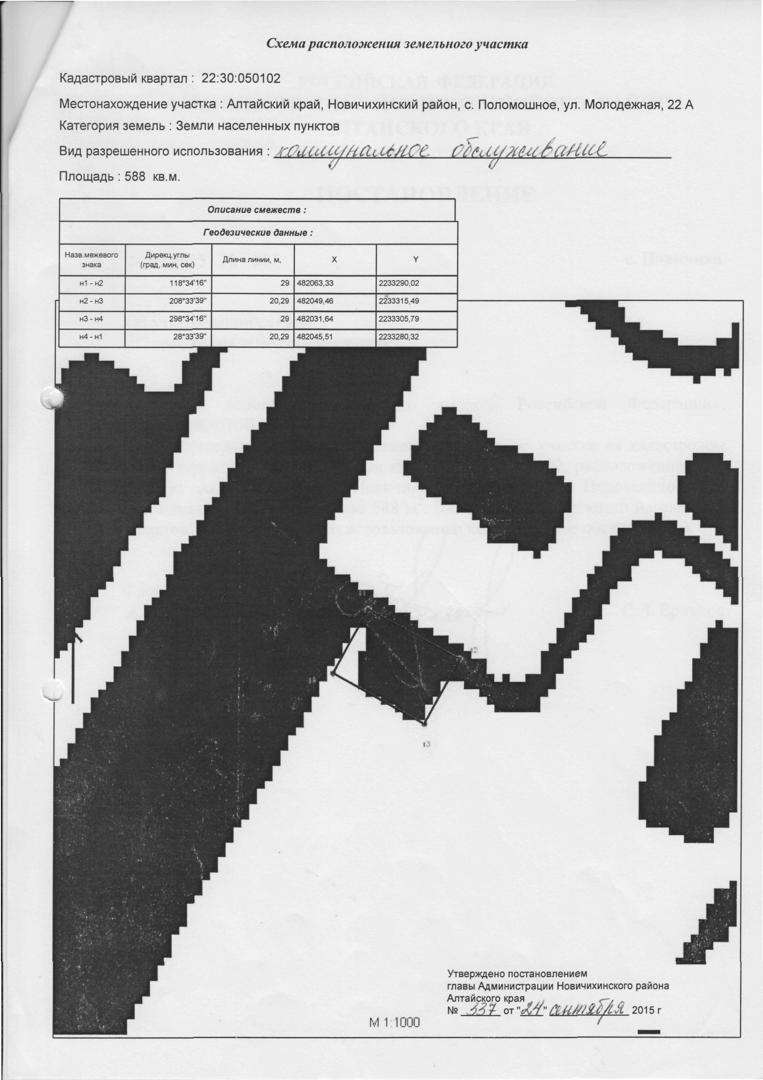

**РОССИЙСКАЯ ФЕДЕРАЦИЯ**

## **АДМИНИСТРАЦИЯ НОВИЧИХИНСКОГО РАЙОНА**

**АЛТАЙСКОГО КРАЯ**

# **ПОСТАНОВЛЕНИЕ**

**24.09.2015 № 338 с.Новичиха**

Об утверждении схемы

расположения земельного участка

На основании Земельного кодекса Российской Федерации», ПОСТАНОВЛЯЮ**:**

Утвердить схему расположения земельного участка на кадастровом плане территории в кадастровом квартале 22:30:010303, расположенного по адресу: Алтайский край, Новичихинский район, с. Мельниково, ул. Ленинская, 102 А, площадью 692 м2. Категория земель: земли населенных пунктов. Вид разрешенного использования: коммунальное обслуживание

С.Л. Ермаков





Глава

Администрации района

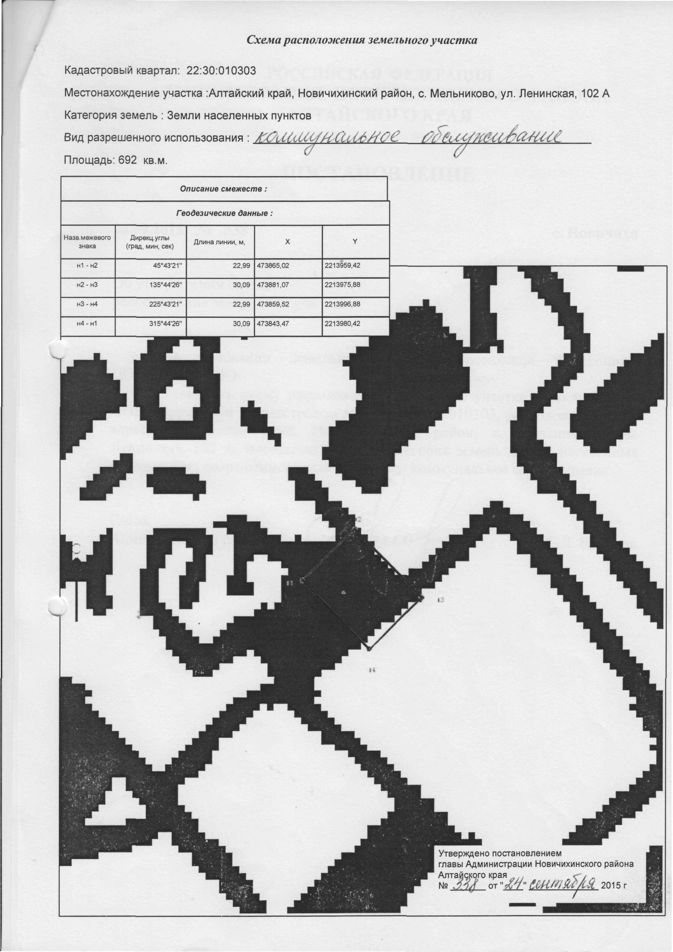

**РОССИЙСКАЯ ФЕДЕРАЦИЯ**

## **АДМИНИСТРАЦИЯ НОВИЧИХИНСКОГО РАЙОНА**

**АЛТАЙСКОГО КРАЯ**

# **ПОСТАНОВЛЕНИЕ**

**24.09.2015 № 339 с.Новичиха**

Об утверждении схемы

расположения земельного участка

Рассмотрев заявление начальника отдела землеустроительных и кадастровых работ ООО «Енисей Инжиниринг», руководствуясь ст. 11.10. Земельного кодекса Российской Федерации», ПОСТАНОВЛЯЮ**:**

Утвердить схему расположения земельного участка на кадастровом плане территории в кадастровом квартале 22:30:050202. Местонахождение участка: Алтайский край, Новичихинский район, Поломошенский сельсовет, площадью 2 м2. Категория земель: земли сельскохозяйственного назначения. Вид разрешенного использования: коммунальное обслуживание.

С.Л. Ермаков





Глава

Администрации района

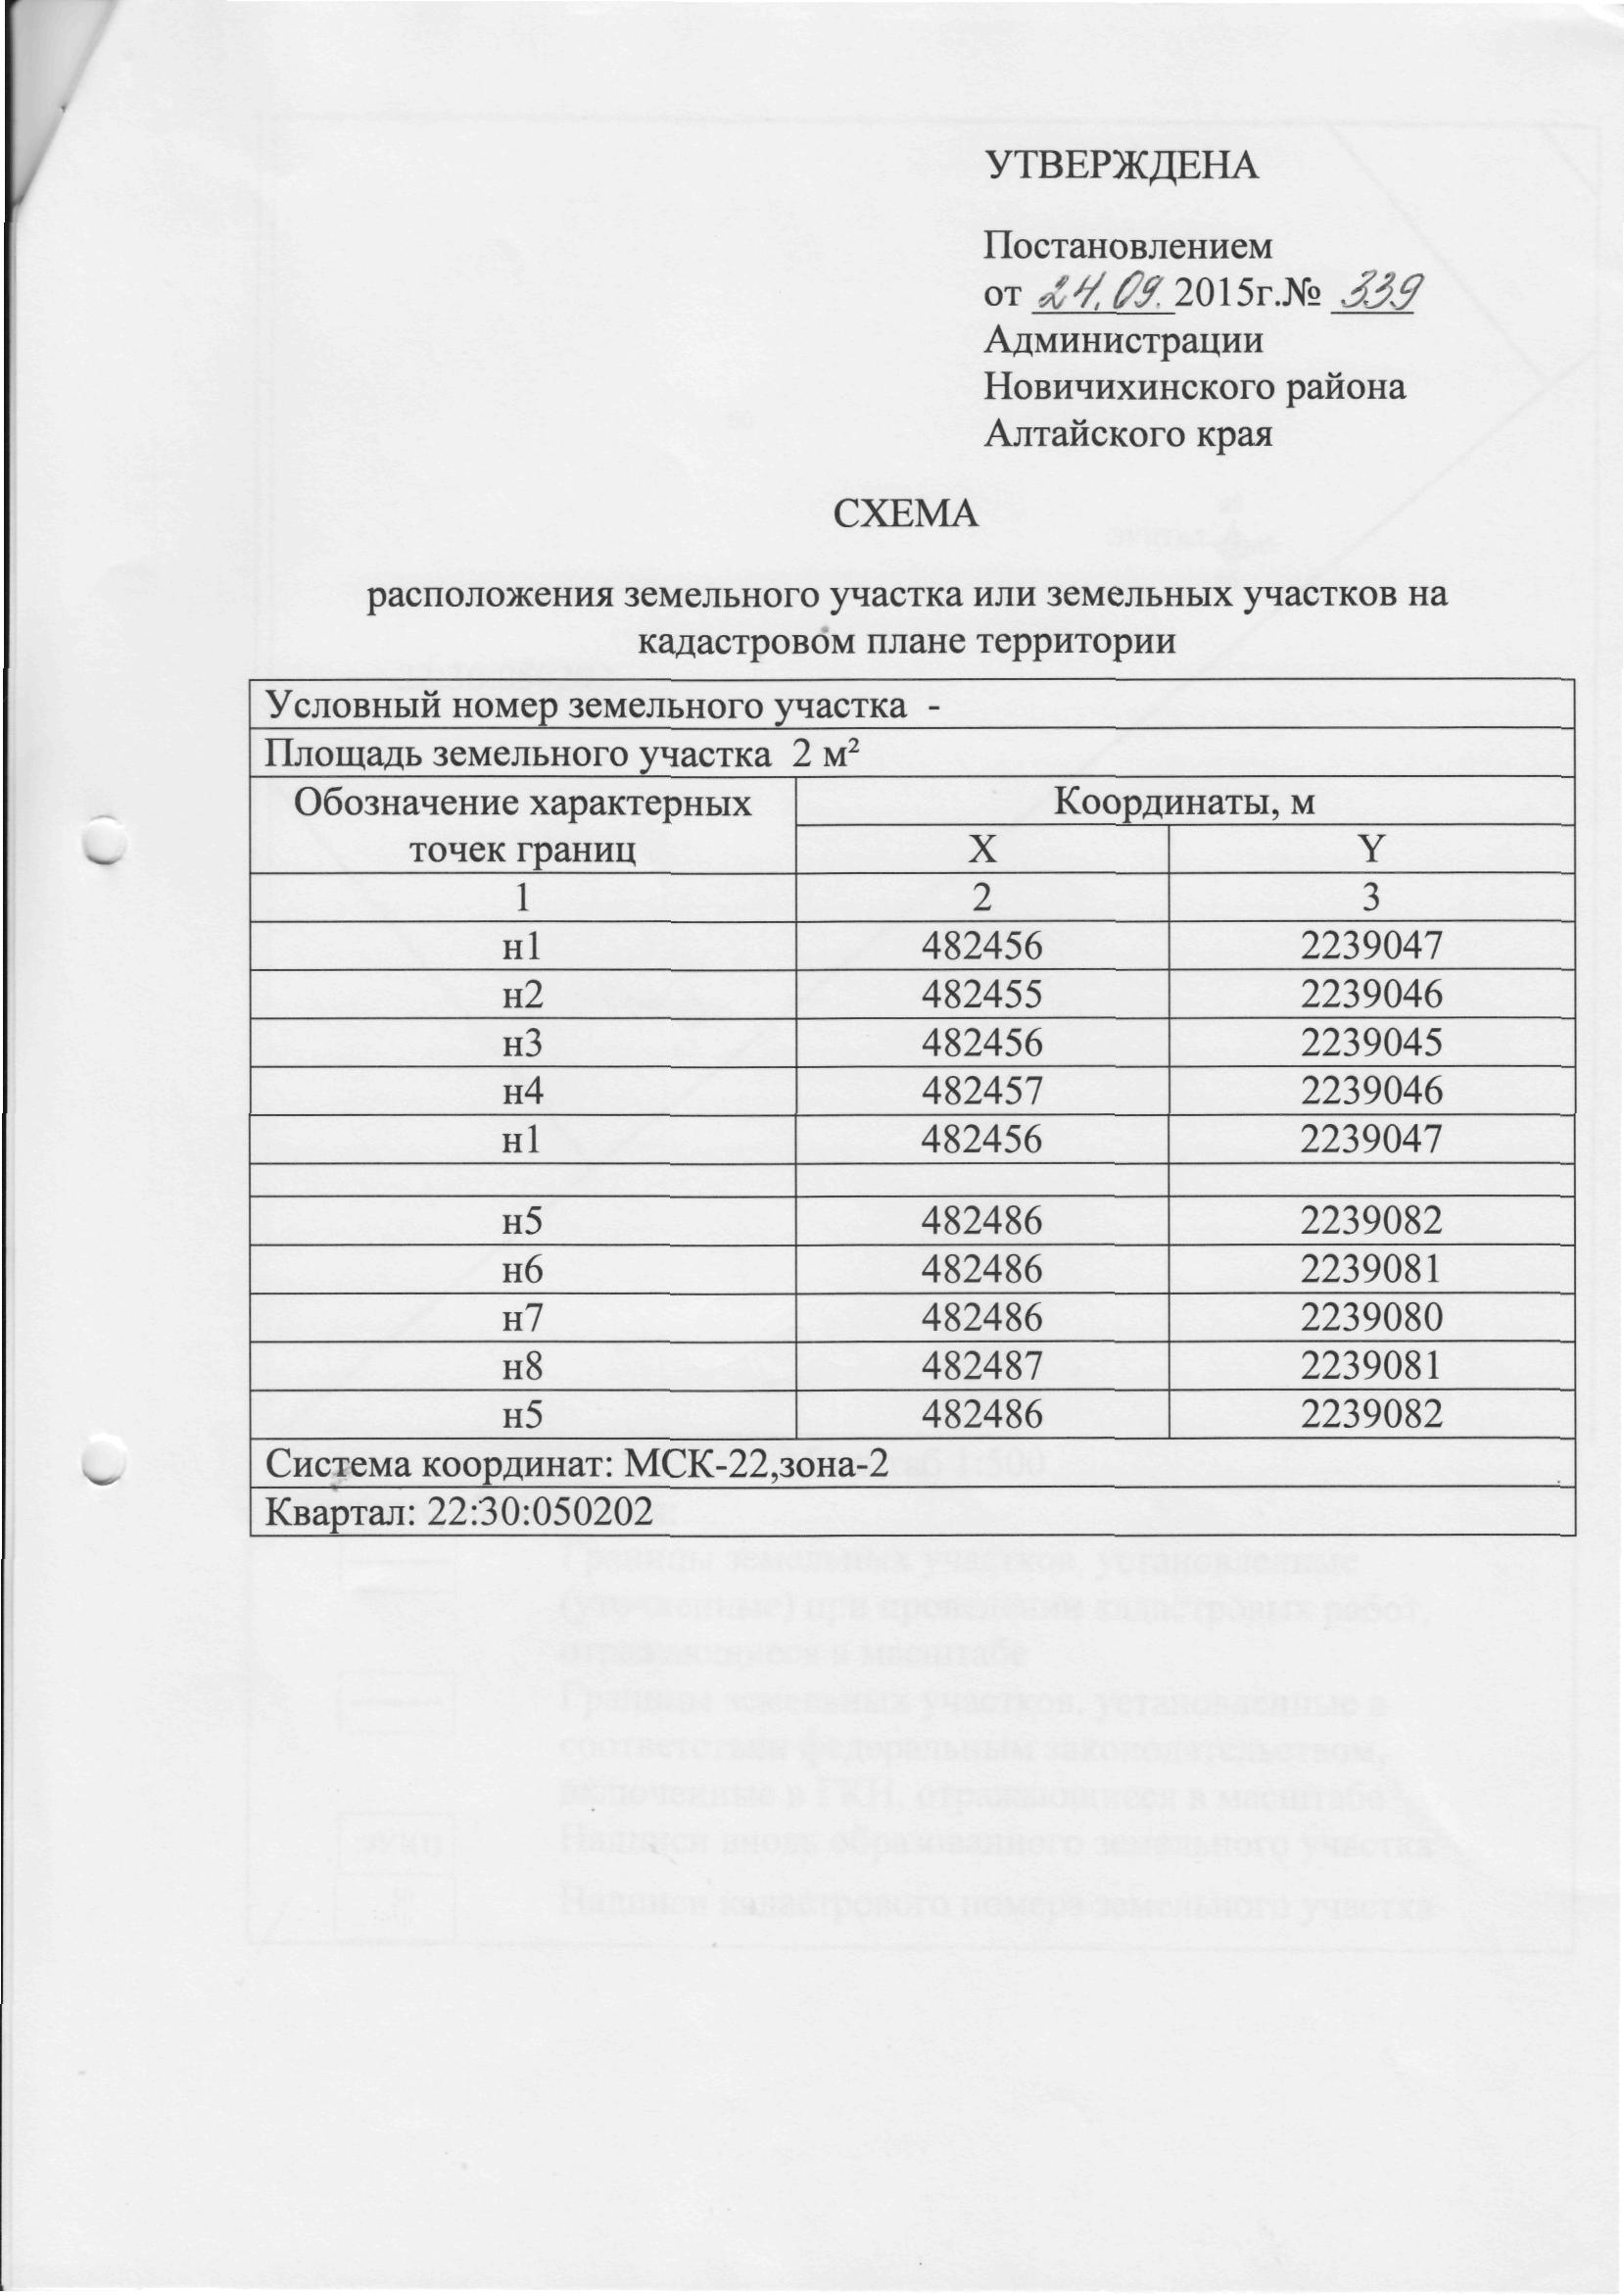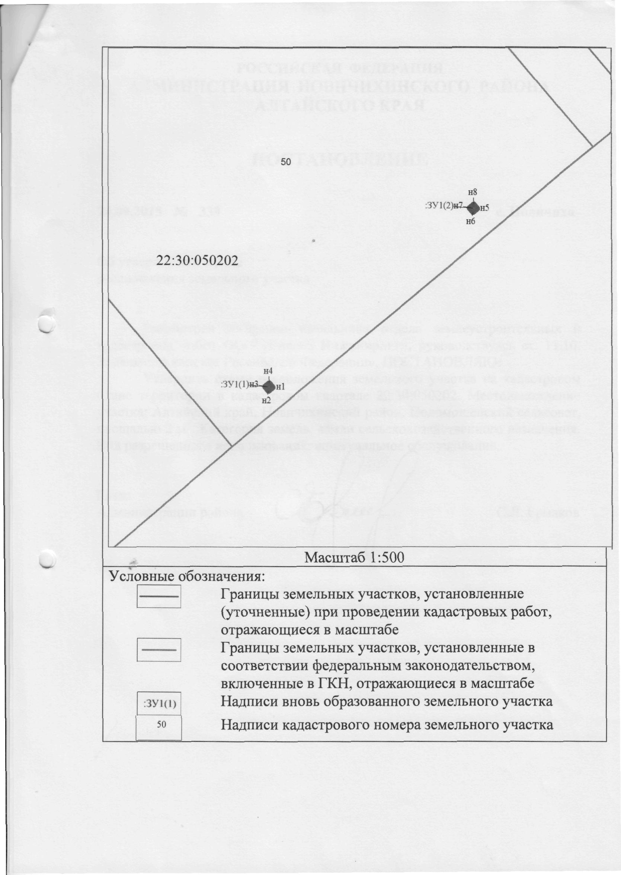

**РОССИЙСКАЯ ФЕДЕРАЦИЯ**

## **АДМИНИСТРАЦИЯ НОВИЧИХИНСКОГО РАЙОНА**

**АЛТАЙСКОГО КРАЯ**

# **ПОСТАНОВЛЕНИЕ**

**24.09.2015 № 340 с.Новичиха**

Об утверждении схемы

расположения земельного участка

Рассмотрев заявление начальника отдела землеустроительных и кадастровых работ ООО «Енисей Инжиниринг», руководствуясь ст. 11.10. Земельного кодекса Российской Федерации», ПОСТАНОВЛЯЮ**:**

Утвердить схему расположения земельного участка на кадастровом плане территории в кадастровом квартале 22:30:100205. Местонахождение участка: Алтайский край, Новичихинский район, Солоновский сельсовет, с. Солоновка, площадью 5 м2. Категория земель: земли населенных пунктов. Вид разрешенного использования: коммунальное обслуживание.

С.Л. Ермаков





Глава

Администрации района

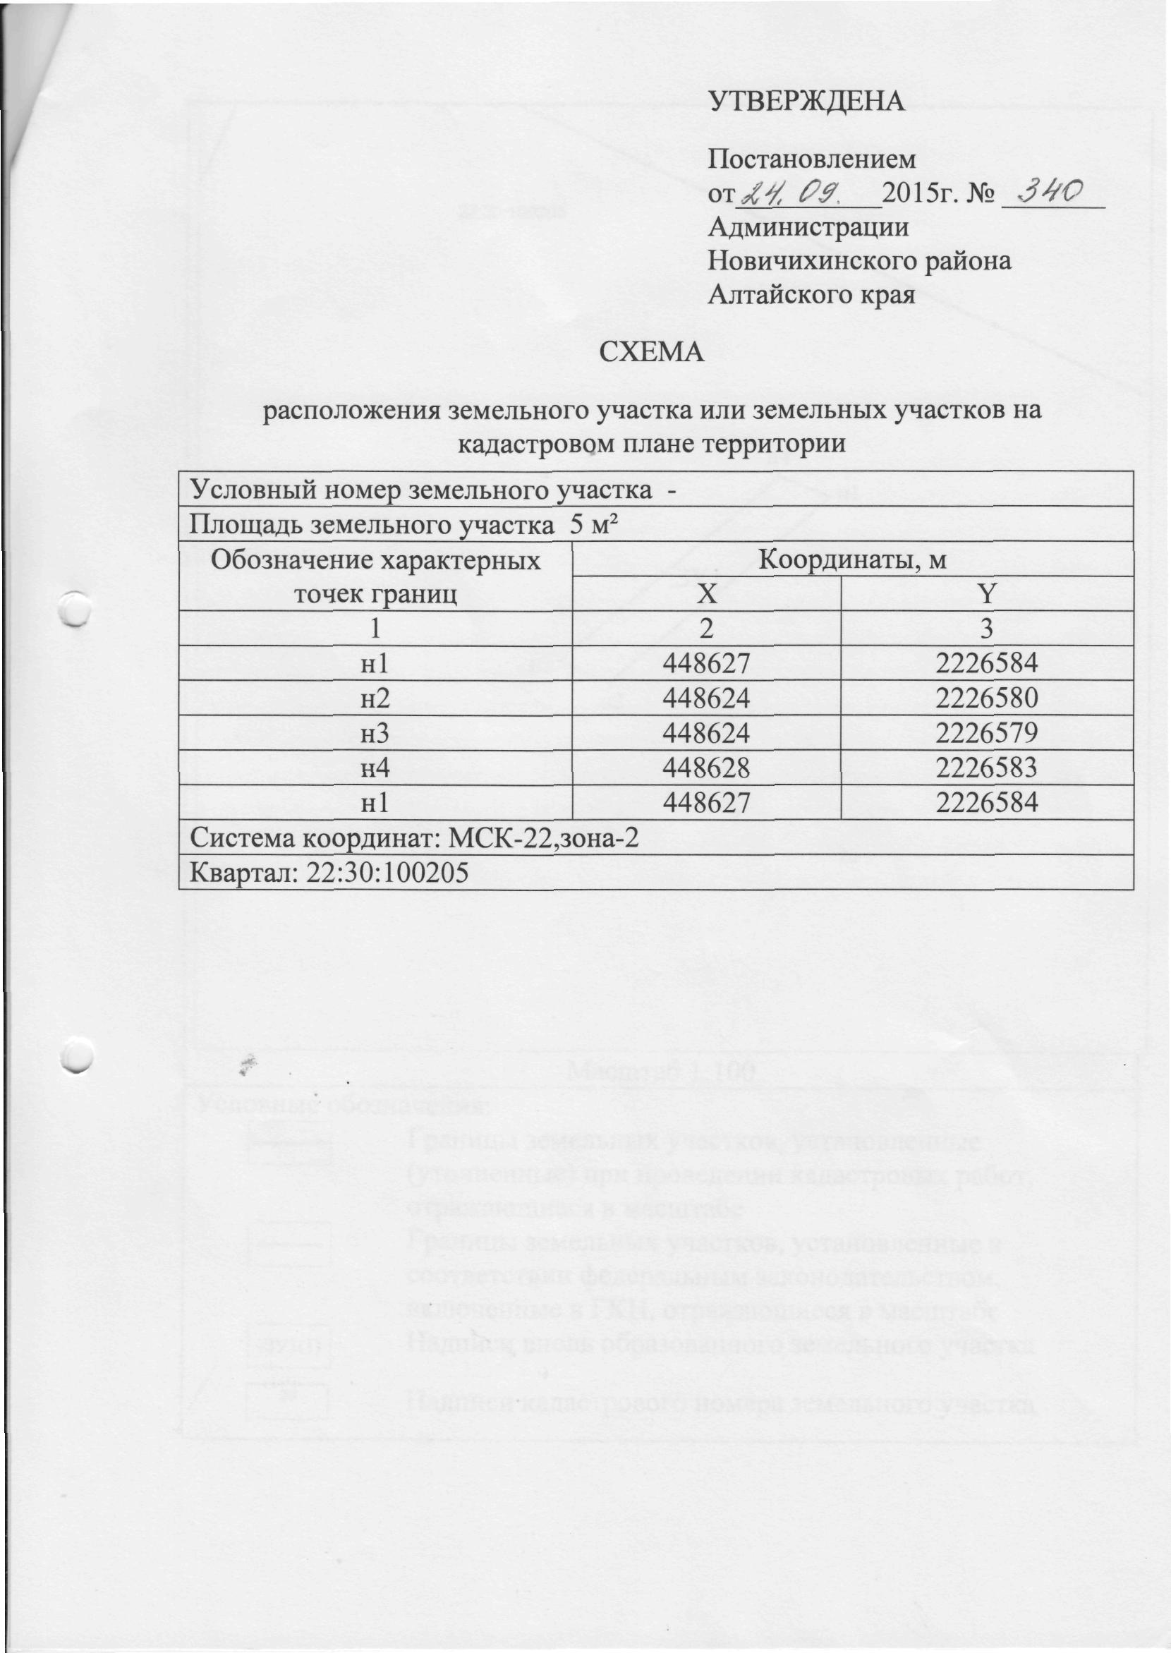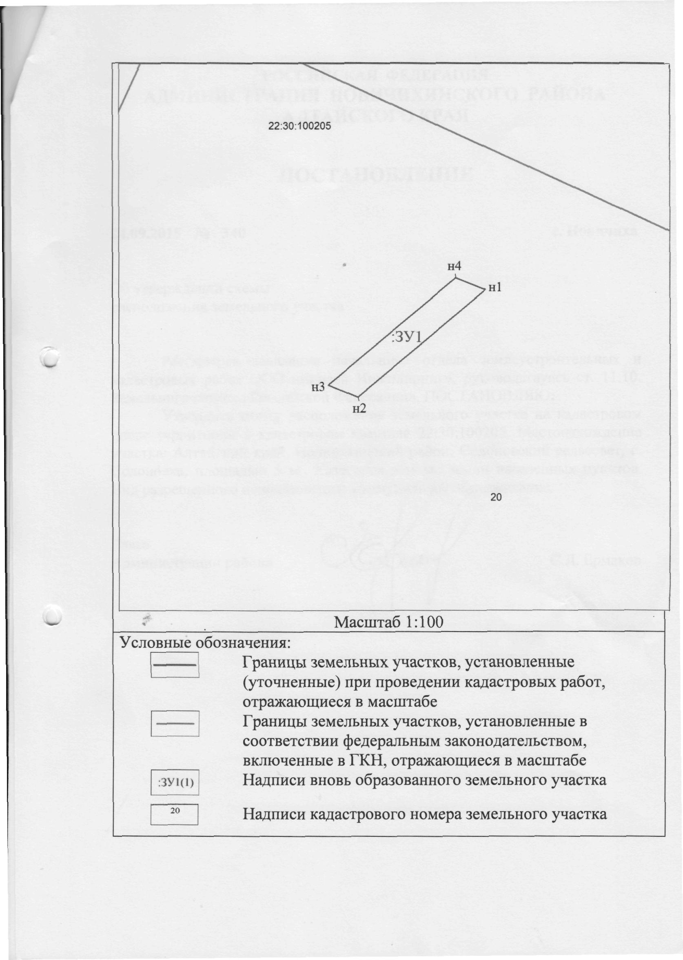

**РОССИЙСКАЯ ФЕДЕРАЦИЯ**

## **АДМИНИСТРАЦИЯ НОВИЧИХИНСКОГО РАЙОНА**

**АЛТАЙСКОГО КРАЯ**

# **ПОСТАНОВЛЕНИЕ**

**24.09.2015 № 341 с.Новичиха**

Об утверждении схемы

расположения земельного участка

Рассмотрев заявление начальника отдела землеустроительных и кадастровых работ ООО «Енисей Инжиниринг», руководствуясь ст. 11.10. Земельного кодекса Российской Федерации», ПОСТАНОВЛЯЮ**:**

Утвердить схему расположения земельного участка на кадастровом плане территории в кадастровом квартале 22:30:000000. Местонахождение участка: Алтайский край, Новичихинский район, Солоновский сельсовет, площадью 10 м2. Категория земель: земли сельскохозяйственного назначения. Вид разрешенного использования: коммунальное обслуживание.

С.Л. Ермаков





Глава

Администрации района

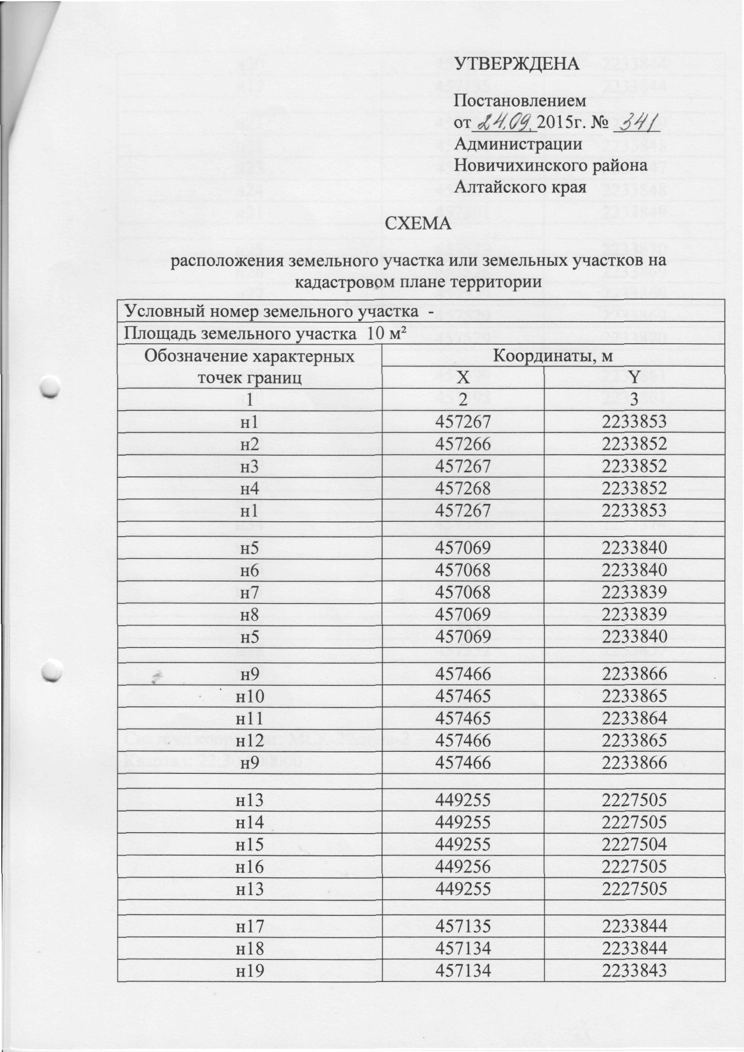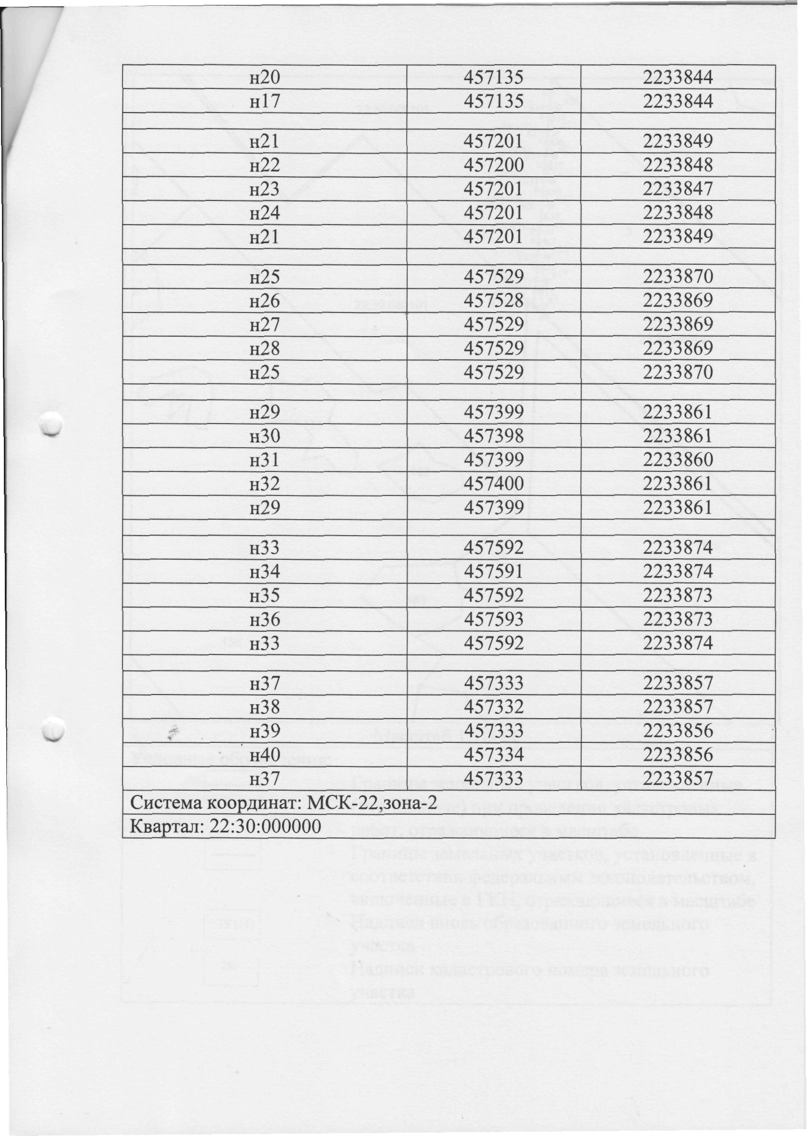

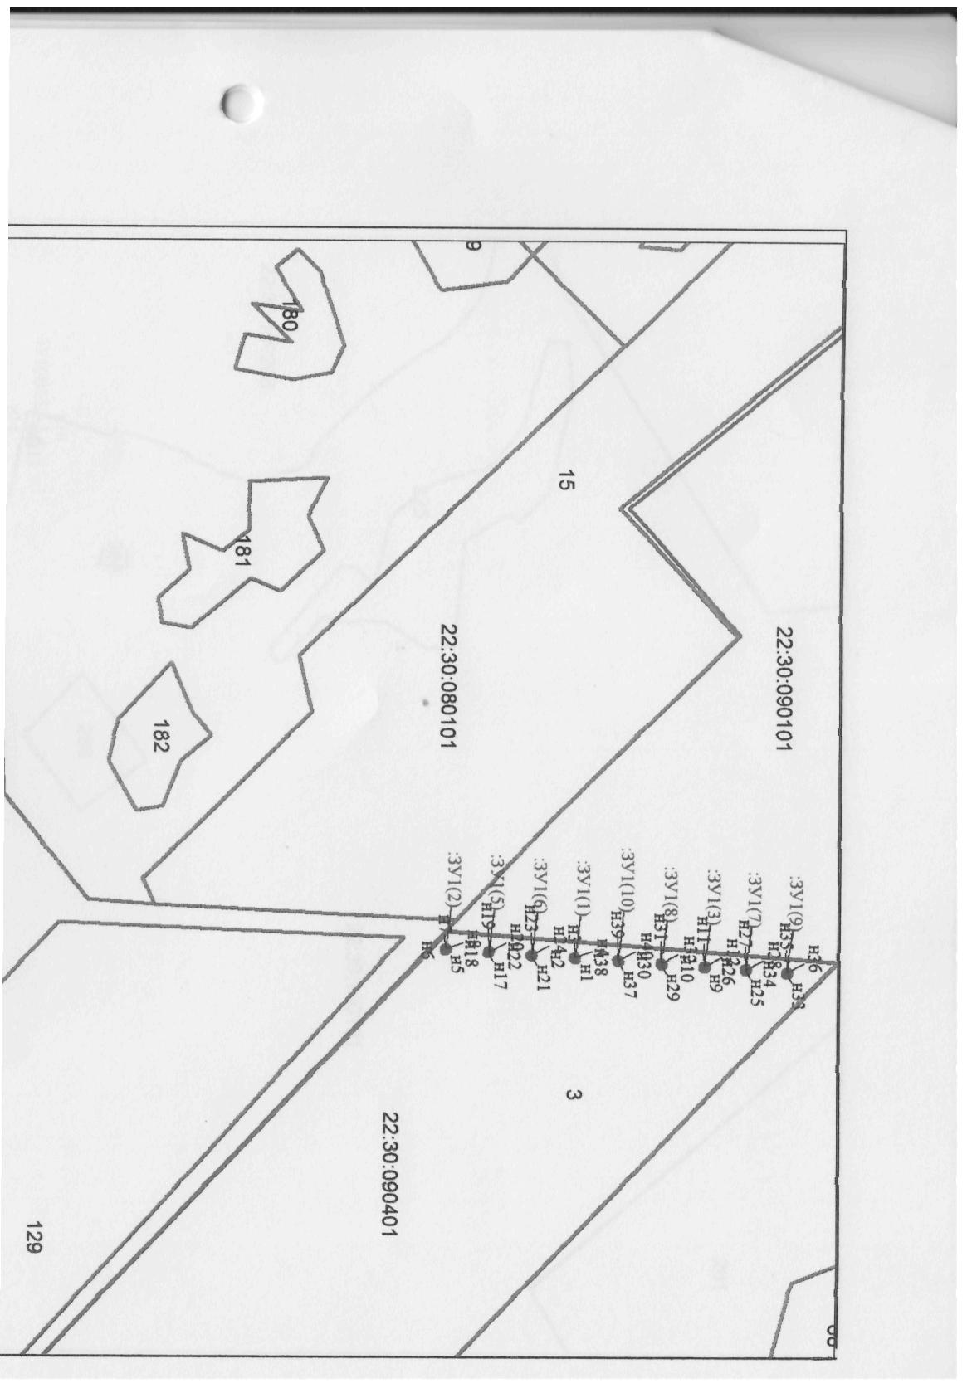

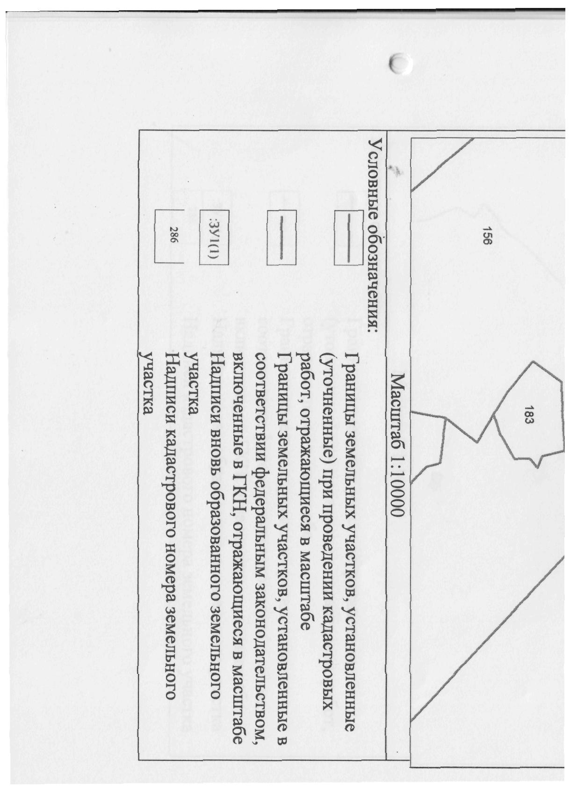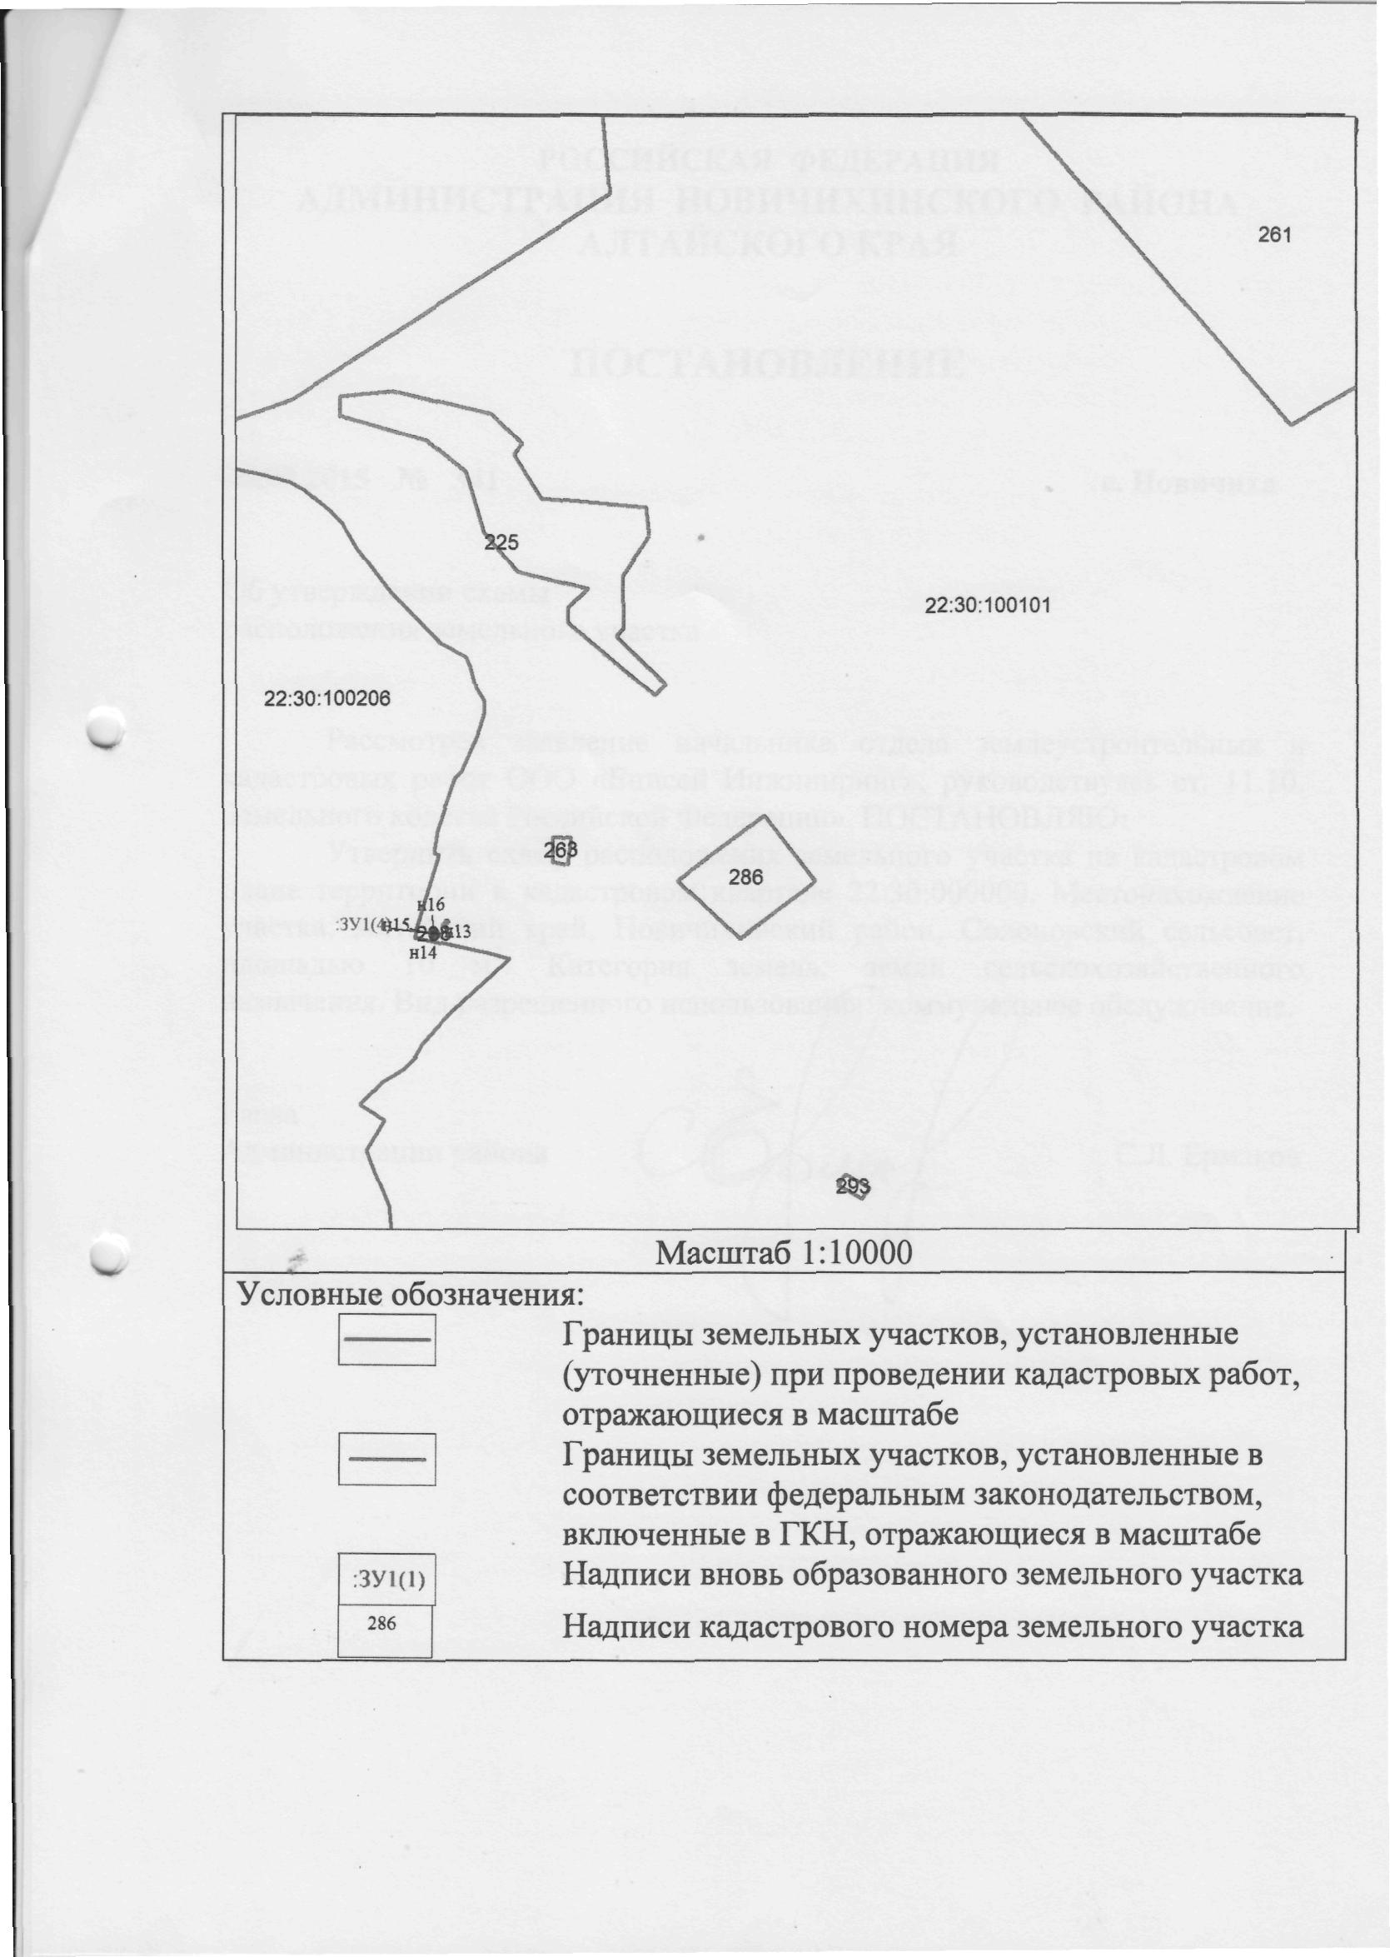

**РОССИЙСКАЯ ФЕДЕРАЦИЯ**

## **АДМИНИСТРАЦИЯ НОВИЧИХИНСКОГО РАЙОНА**

**АЛТАЙСКОГО КРАЯ**

# **ПОСТАНОВЛЕНИЕ**

**24.09.2015 № 342 с.Новичиха**

Об утверждении схемы

расположения земельного участка

Рассмотрев заявление начальника отдела землеустроительных и кадастровых работ ООО «Енисей Инжиниринг», руководствуясь ст. 11.10. Земельного кодекса Российской Федерации», ПОСТАНОВЛЯЮ**:**

Утвердить схему расположения земельного участка на кадастровом плане территории в кадастровом квартале 22:30:060301. Местонахождение участка: Алтайский край, Новичихинский район, Лобанихинский сельсовет, площадью 39 м2. Категория земель: земли сельскохозяйственного назначения. Вид разрешенного использования: коммунальное обслуживание.

С.Л. Ермаков





Глава

Администрации района

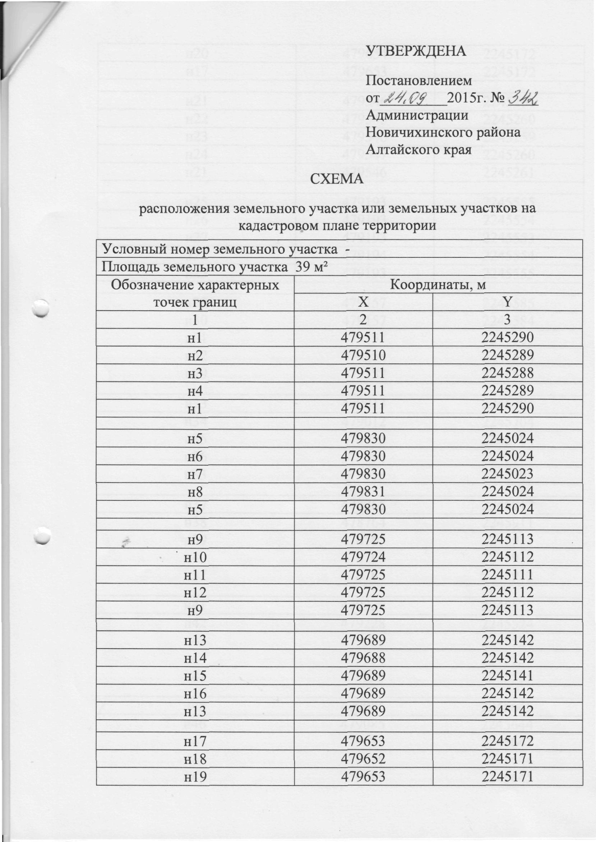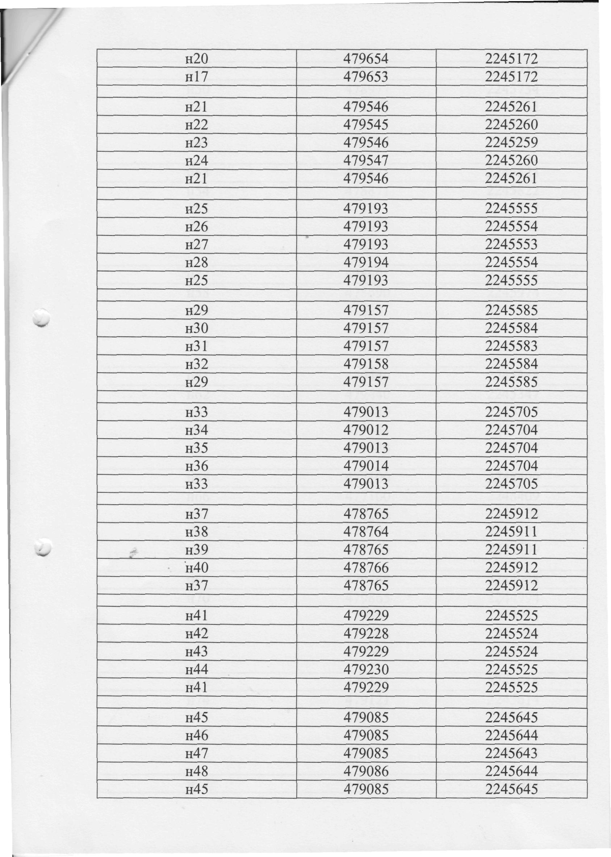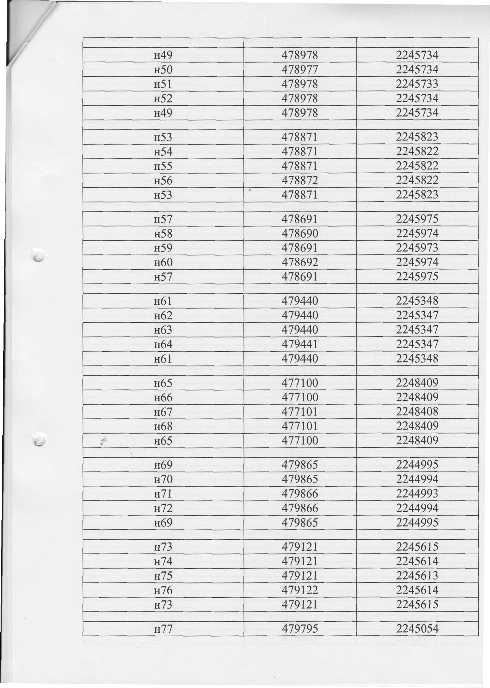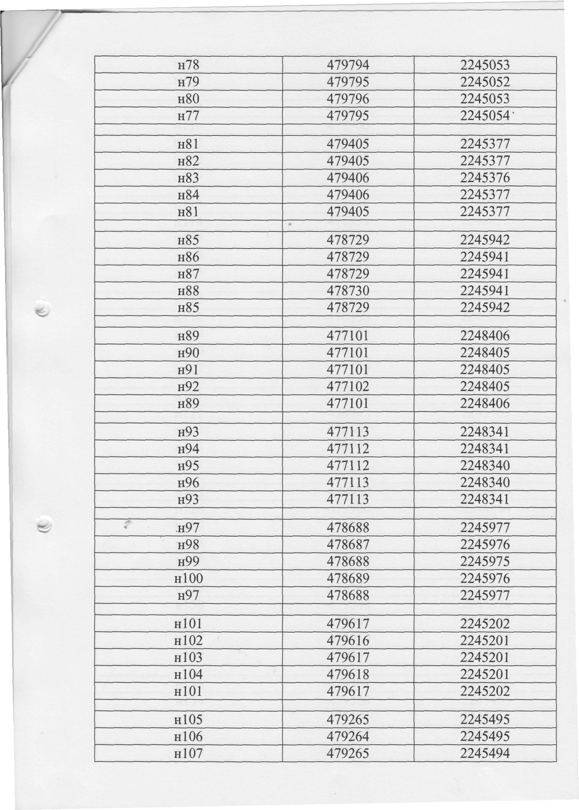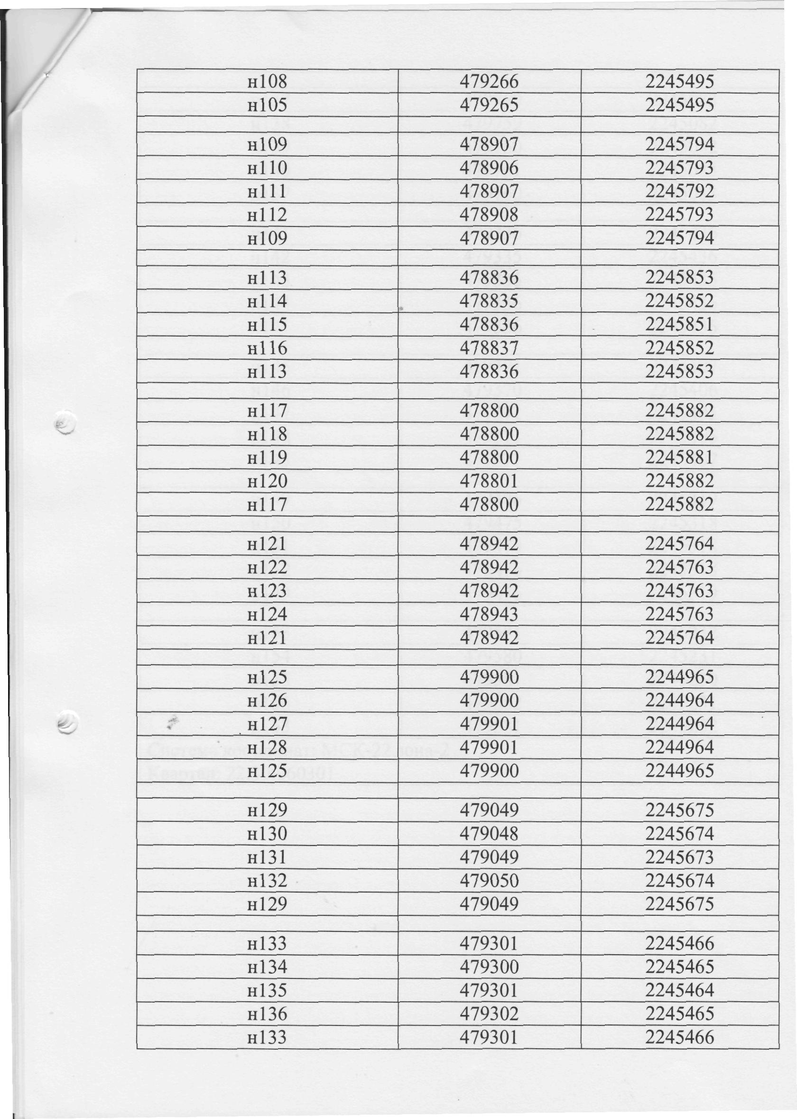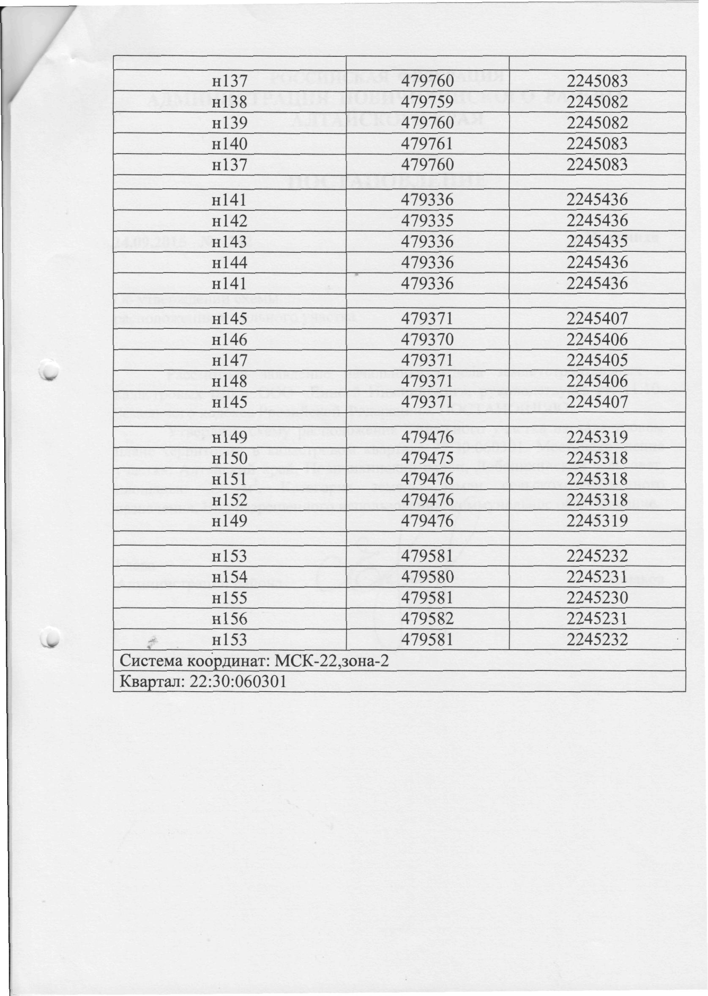

**РОССИЙСКАЯ ФЕДЕРАЦИЯ**

## **АДМИНИСТРАЦИЯ НОВИЧИХИНСКОГО РАЙОНА**

**АЛТАЙСКОГО КРАЯ**

# **ПОСТАНОВЛЕНИЕ**

**24.09.2015 № 343 с.Новичиха**

Об утверждении схемы

расположения земельного участка

Рассмотрев заявление начальника отдела землеустроительных и кадастровых работ ООО «Енисей Инжиниринг», руководствуясь ст. 11.10. Земельного кодекса Российской Федерации», ПОСТАНОВЛЯЮ**:**

Утвердить схему расположения земельного участка на кадастровом плане территории в кадастровом квартале 22:30:020102. Местонахождение участка: Алтайский край, Новичихинский район, Долговский сельсовет, с.Долгово, площадью 4 м2.

Категория земель: земли сельскохозяйственного назначения. Вид разрешенного использования: коммунальное обслуживание.

С.Л. Ермаков





Глава

Администрации района

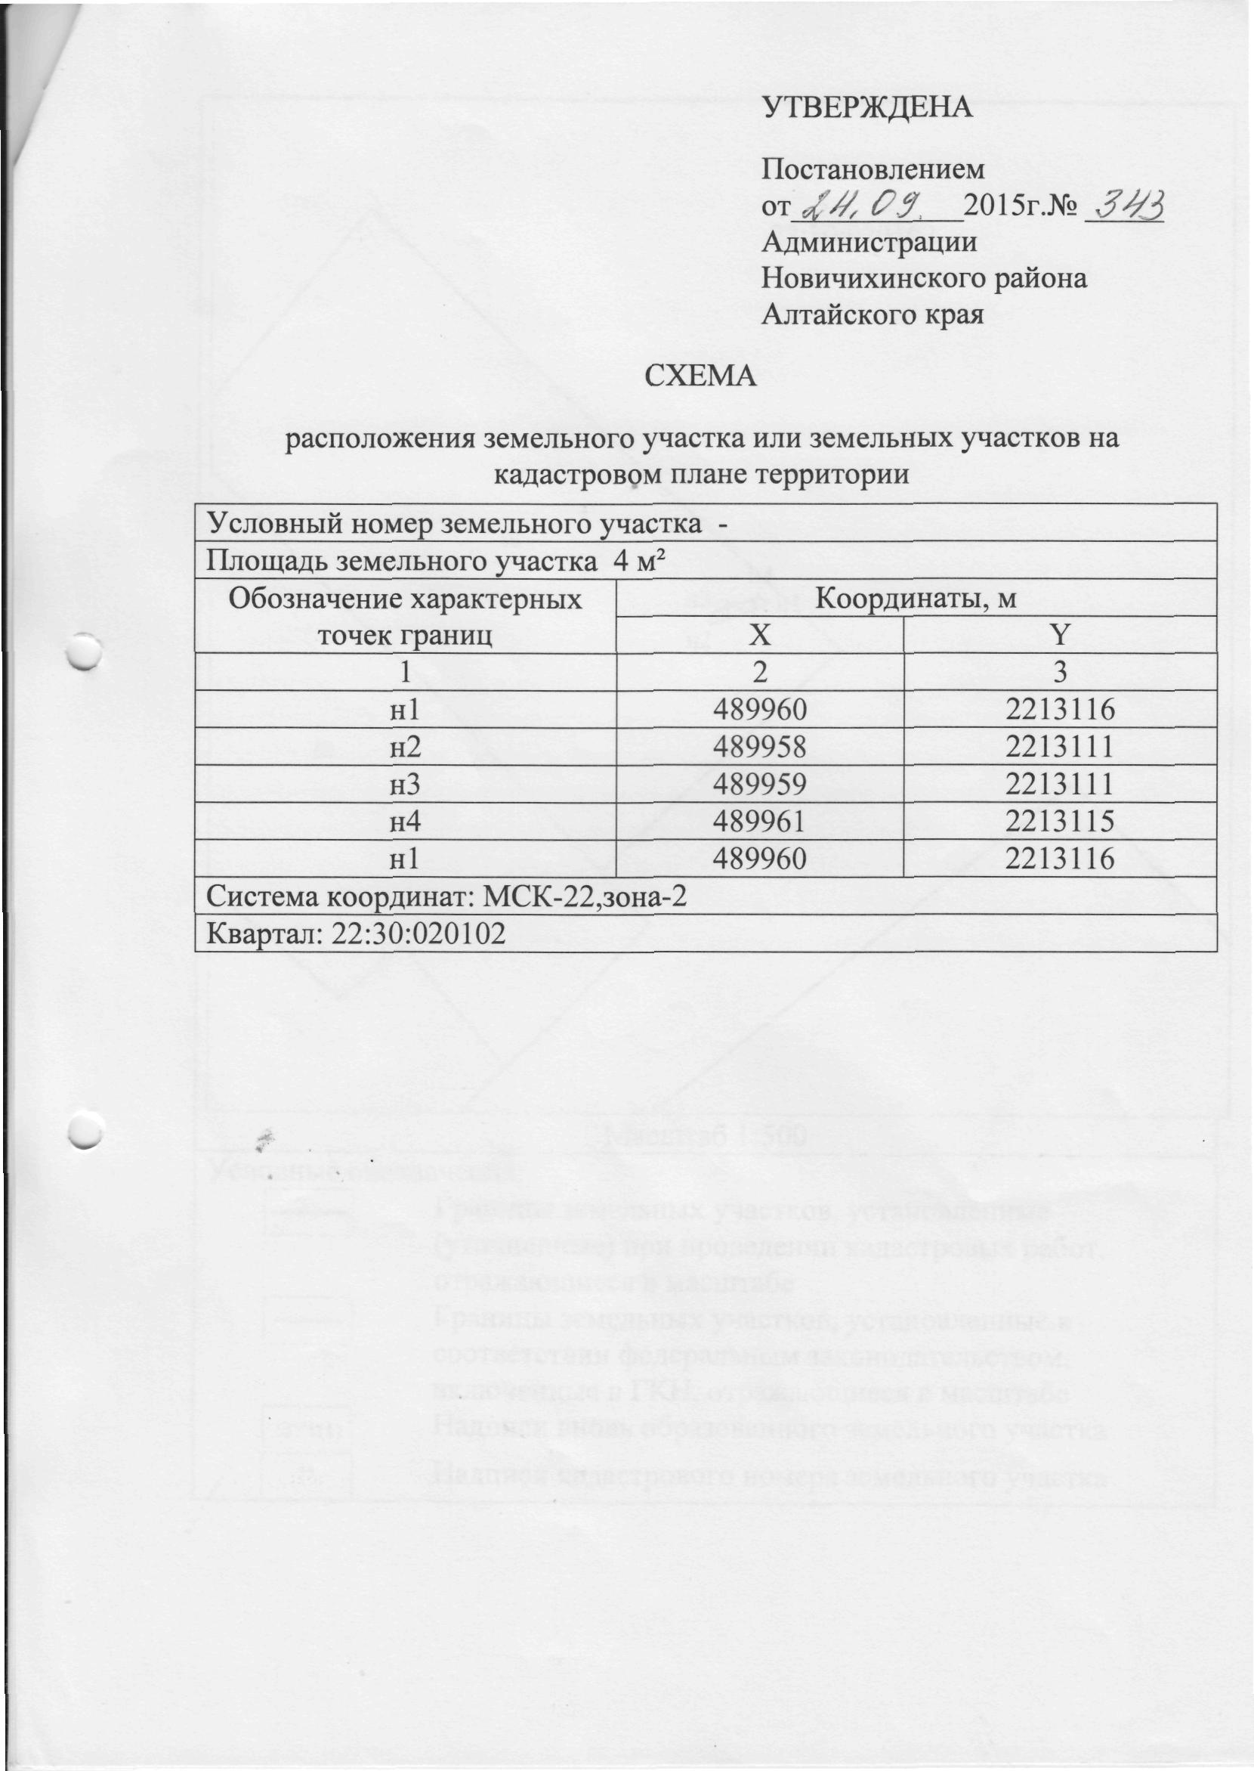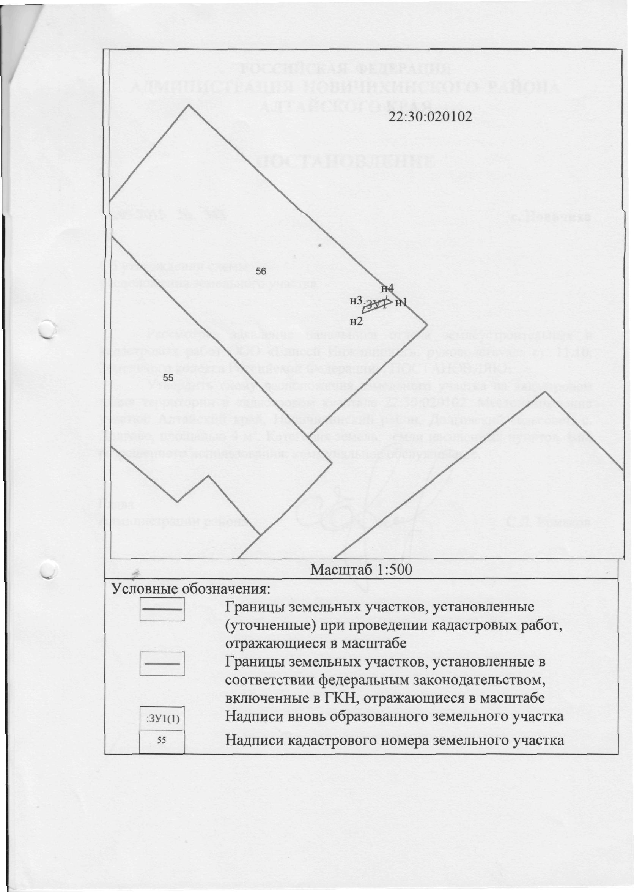

**РОССИЙСКАЯ ФЕДЕРАЦИЯ**

## **АДМИНИСТРАЦИЯ НОВИЧИХИНСКОГО РАЙОНА**

**АЛТАЙСКОГО КРАЯ**

# **ПОСТАНОВЛЕНИЕ**

**30.09.2015 № 346 с.Новичиха**

О передаче имущества

В соответствии с Положением «О порядке управления и распоряжения имуществом, находящимся в собственности Новичихинского района Алтайского края», утвержденного решением районного Собрания депутатов от 28.10.2011 № 65, ПОСТАНОВЛЯЮ:

1. Изъять из оперативного управления Администрации Новичихинского района в казну МО Новичихинский район синтезатор YAMAHA PSR-E443 c, балансовой стоимостью 24024 рубля.

2. Передать из казны МО Новичихинский район в оперативное управление муниципального бюджетного образовательного учреждения дополнительного образования детей «Новичихинская детская музыкальная школа» синтезатор YAMAHA PSR-E443 c, балансовой стоимостью 24024 рубля.

С.Л. Ермаков





Глава

Администрации района

**РОССИЙСКАЯ ФЕДЕРАЦИЯ**

## **АДМИНИСТРАЦИЯ НОВИЧИХИНСКОГО РАЙОНА**

**АЛТАЙСКОГО КРАЯ**

# **ПОСТАНОВЛЕНИЕ**

**30.09.2015 № 347 с.Новичиха**

О передаче имущества

В соответствии с распоряжением Главного управления имущественных отношений Алтайского края от 26.05.2015 № 900, на основании извещения краевого государственного казенного учреждения «Государственный архив Алтайского края» от 28.08.2015 № 00000052, накладной от 28.08.2015 № 00000146, ПОСТАНОВЛЯЮ:

1. Принять в собственность муниципального образования Новичихинский район журнал «Алтайский архивист» № 1 (22), балансовой стоимостью 243,85 рублей.

2. Передать в оперативное управление Администрации Новичихинского района журнал «Алтайский архивист» № 1 (22), балансовой стоимостью 243,85 рублей.

С.Л. Ермаков





Глава

Администрации района

**РОССИЙСКАЯ ФЕДЕРАЦИЯ**

## **АДМИНИСТРАЦИЯ НОВИЧИХИНСКОГО РАЙОНА**

**АЛТАЙСКОГО КРАЯ**

# **ПОСТАНОВЛЕНИЕ**

**30.09.2015 № 348 с.Новичиха**

О передаче имущества

В соответствии с распоряжением Главного управления имущественных отношений Алтайского края от 23.06.2015 № 1088, ПОСТАНОВЛЯЮ:

1. Принять в собственность муниципального образования Новичихинский район имущество согласно приложению 1.

2. Передать имущество в оперативное управление МКОУ «Поломошенская СОШ» согласно приложению 2.

3. Передать имущество в оперативное управление МКОУ «Долговская СОШ» согласно приложению 3.

4. Передать имущество в оперативное управление МКДОУ «Новичихинский детский сад № 1 «Искорка**»**  согласно приложению 4.

С.Л. Ермаков





Глава

Администрации района

РАСПОРЯЖЕНИЯ

АДМИНИСТРАЦИИ

РАЙОНА

**РОССИЙСКАЯ ФЕДЕРАЦИЯ**

## **АДМИНИСТРАЦИЯ НОВИЧИХИНСКОГО РАЙОНА**

**АЛТАЙСКОГО КРАЯ**

# **РАСПОРЯЖЕНИЕ**

**21.09.2015 № 150-р с.Новичиха**

С наступлением зимнего периода возрастает вероятность возникновения чрезвычайных ситуаций в водо-, тепло-, электроснабжении населенных пунктов района.

Для оперативного решения вопросов в случае возникновения чрезвычайного происшествия рекомендовать:

1. Руководителю ООО «Теплострой» (С.Г. Чистяков) обеспечить постоянную готовность специальной техники, передвижных сварочных агрегатов, резервных источников питания. Согласовать мероприятия с организациями района по привлечению сил и средств на ликвидацию аварий на теплосетях.

2. ОАО "СК Алтайкрайэнерго" филиал Рубцовские МЭС, филиалу ОАО "МРСК Сибири"- "Алтайэнерго" Поспелихинский РЭС по ЗЭС обеспечить постоянную готовность аварийных бригад, автотранспорта, резервных источников питания, наличие материально-технических средств.

3. Главам Администраций сельсоветов, руководителям предприятий и организаций усилить контроль за работой объектов теплоснабжения и состоянием объектов соцкультбыта. Обо всех случаях аварийной ситуации по снабжению электроэнергией, водой и теплом сообщать в ЕДДС Администрации района по телефонам: 22-3-36 (112).

4. Руководителям ГУП ДХ АК «Южное ДСУ» (Д.В. Калашников), РЭУ № 6 ОАО «Алтайское управление водопроводов» (А.В. Балаганский), ИП Цейзер И.С. при необходимости оказывать помощь в выделении строительной и дорожной техники на ликвидацию чрезвычайных происшествий.

5. Руководителям предприятий и организаций района, независимо от формы собственности, главам Администраций сельсоветов:

– организовать дежурство ответственных лиц в праздничные и выходные дни в период прохождения отопительного сезона 2015-2016 гг. Графики дежурств представлять в ЕДДС Администрации района;

– оперативно решать все вопросы по оказанию взаимопомощи при возникновении чрезвычайных ситуаций.

С.Л. Ермаков





Глава

Администрации района

**РОССИЙСКАЯ ФЕДЕРАЦИЯ**

## **АДМИНИСТРАЦИЯ НОВИЧИХИНСКОГО РАЙОНА**

**АЛТАЙСКОГО КРАЯ**

# **РАСПОРЯЖЕНИЕ**

**22.09.2015 № 152-р с.Новичиха**

В целях обеспечения наиболее комфортного и безопасного обслуживания пассажиров, формирования эффективной, устойчивой и безопасной системы пассажирских перевозок, создания условий для конкуренции и регулирования рынка транспортных услуг на единой маршрутной сети района, повышения культуры и качества обслуживания пассажиров, руководствуясь [пунктом 6 части 1 статьи 15](garantF1://86367.150106) закона от 06.10.2003 № 131-ФЗ «Об общих принципах организации местного самоуправления в Российской Федерации», пунктом 6 части 1 статьи 5 Устава муниципального образования Новичихинский район Алтайского края

1. Комитету по экономике и управлению муниципальным имуществом Администрации Новичихинского района провести открытый конкурс на право осуществления перевозок пассажиров автомобильным транспортом общего пользования по маршрутной сети Новичихинского района.

2. Контроль за исполнением настоящего распоряжения оставляю за собой.

С.Л. Ермаков





Глава

Администрации района

**РОССИЙСКАЯ ФЕДЕРАЦИЯ**

## **АДМИНИСТРАЦИЯ НОВИЧИХИНСКОГО РАЙОНА**

**АЛТАЙСКОГО КРАЯ**

# **РАСПОРЯЖЕНИЕ**

**29.09.2015 № 155-р с.Новичиха**

В целях совершенствования работы по подбору и расстановке кадров, выявления и исполнения потенциальных возможностей и способностей муниципальных служащих, своевременного замещения вакантных должностей муниципальной службы в Новичихинском районе, в соответствии с Федеральным законом от 2 марта 2007 года № 25-ФЗ «О муниципальной службе в Российской Федерации», законом Алтайского края от 7 декабря 2007 года № 134-ЗС «О муниципальной службе в Алтайском крае», и на основании Федерального закона от 08 мая 2010 года № 83-ФЗ «О внесении изменений в отдельные законодательные акты Российской Федерации в связи с совершенствованием правового положения государственных (муниципальных) учреждений, ПОСТАНОВЛЯЮ:

1. Утвердить прилагаемые нормативы численности структуры Администрации района с 1 октября 2015 года.

2. Бухгалтерии Администрации района (Карпова В.С.), внести изменения в штатное расписание в соответствии с утвержденными нормативами.

3 Распоряжение Администрации района от 27.06.2012 г. № 163-р считать утратившим силу.

С.Л. Ермаков





Глава

Администрации района

УТВЕРЖДЕНО

распоряжением

Администрации района

от 29.09.2015 № 155-р

Нормативы численности и распределение должностей

муниципальной службы в структуре Администрации района

|  |  |
| --- | --- |
| Наименование структурных подразделений Администрации района | Количество штатных единиц |
| **Аппарат Администрации района** |  |
| Глава Администрации района | 1 |
| Первый заместитель главы Администрации района | 1 |
| Заместитель главы Администрации района | 1 |
| **Управление делами** |  |
| Управляющий делами | 1 |
| Главный специалист по работе  с органами местного самоуправления | 1 |
| Ведущий специалист | 1 |
| Специалист 1 категории по документообеспечению | 1 |
| **Финансовый отдел** |  |
| Начальник отдела, главный бухгалтер | 1 |
| Ведущий специалист, бухгалтер | 1 |
| Специалист 1 категории, бухгалтер | 1 |
| **Юридический отдел** |  |
| Начальник отдела | 1 |
| **Отдел жилищно-коммунального хозяйства** |  |
| Начальник отдела | 1 |
| Специалист 1 категории | 1 |
| **Отдел архитектуры и градостроительства** |  |
| Начальник отдела | 1 |
| **Отдел по труду** |  |
| Заведующий отделом | 1 |
| **Архивный отдел** |  |
| Заведующий отделом | 1 |
| **Отдел по культуре, делам молодежи, физической культуре и спорту** |  |
| Начальник отдела | 1 |
| Главный специалист | 1 |
| Ведущий специалист | 1 |
| **Отдел по гражданской обороне, чрезвычайным ситуациям и мобилизационной работе** |  |
| Начальник отдела | 1 |
| Специалист 1 категории | 1 |
| **Отдел программного обеспечения** |  |
| Начальник отдела | 1 |
|  |  |
| **Отдел ЗАГС** |  |
| Заведующий отделом | 1 |
| Специалист 1 категории | 1 |
| **Комиссия по делам несовершеннолетних и защите их прав** |  |
| Главный специалист, секретарь комиссии | 1 |
| **Комитет по экономике и управлению муниципальным имуществом** |  |
| Председатель комитета | 1 |
| Заместитель председателя комитета | 1 |
| Ведущий специалист по поддержке предпринимательства | 1 |
| Специалист 1 категории, бухгалтер имущества казны | 1 |
| **Отдел торгов и экономического анализа**  **(в составе комитета)** |  |
| Начальник отдела | 1 |
| **Комитет по образованию** |  |
| Председатель комитета | 1 |
| Главный специалист | 1 |
| Главный специалист | 1 |
| Ведущий специалист | 1 |
| Ведущий специалист | 1 |
| **Комитет по финансам, налоговой и кредитной политике** |  |
| Председатель комитета | 1 |
| Главный специалист, контролер-ревизор | 1 |
| **Бюджетный отдел (в составе комитета)** |  |
| Начальник отдела | 1 |
| Ведущий специалист | 1 |
| Специалист 1 категории | 1 |
| **Отдел госдоходов** **(в составе комитета)** |  |
| Главный специалист, главный экономист | 1 |
| **Финансовый отдел (в составе комитета)** |  |
| Начальник отдела, главный бухгалтер | 1 |
| Ведущий специалист | 1 |
| **Информационный отдел** **(в составе комитета)** |  |
| Начальник отдела | 1 |
| **Управление сельского хозяйства** |  |
| Начальник управления | 1 |
| Ведущий специалист по кадрам | 1 |
| Специалист 1 категории | 1 |
| Специалист 2 категории | 0.5 |
| **Отдел растениеводства (в составе управления)** |  |
| Начальник отдела | 1 |
| **Отдел животноводства (в составе управления)** |  |
| Начальник отдела | 1 |

# Управляющая делами



Е.В.Солонина

**СОСТАВ**

**РЕДАКЦИОННОЙ КОМИССИИ**

по подготовке и изданию

Сборника муниципальных правовых актов

Новичихинского района Алтайского края

|  |  |
| --- | --- |
| Белицкая  Галина Николаевна | Первый заместитель главы Администрации района, председатель редакционной комиссии; |
|  |  |
| Солонина  Елена Владимировна | управляющий делами Администрации района, заместитель председателя редакционной комиссии; |
|  |  |
| *Члены редакционной комиссии:* | |
|  | |
| Беседин  Евгений Викторович | директор МБОУ Новичихинская средняя школа; |
|  |  |
| Гранкина  Наталия Владимировна | специалист по документообеспечению Администрации района |
|  |  |
| Фомина  Наталья Геннадьевна | системный администратор ГАС «Выборы» - ведущий специалист информационного центра Избирательной комиссии Алтайского края. |

Сборник муниципальных правовых актов

Новичихинского района Алтайского края

**№ 101**

**сентябрь 2015 г.**

Издатель:

## Собрание депутатов Новичихинского района Алтайского края

Администрация Новичихинского района Алтайского края

Редакция: 659730, с.НовичихаНовичихинского района

Алтайского края, ул.Первомайская, д.70

Тираж 4 экз. Бесплатно

Подписано в печать 01.10.2015 г.

Опубликовано 05.10.2015 г.